国际物流航空货站运行平台及海关信息平台 PRD文档

文档信息
项目 | 内容
文档名称 | 国际物流航空货站运行平台及海关信息平台 PRD文档
版本号 | v2.0.0
编写人 | 孔维康
编写日期 | 2026-04-03
最后更新 | 2026-04-03

修订记录
版本 | 日期 | 修订人 | 修订内容
v1.0.0 | 2026-04-03 | 孔维康 | 初始版本

1. 需求背景&目标

1.1 业务需求描述
随着国际航空物流业务的快速发展，传统货站管理面临以下业务问题亟待解决：
1. 海关监管合规压力：手工录入多、数据分散，导致通关效率低、合规风险高
2. 信息孤岛严重：各系统独立、数据不互通，造成重复录入、数据不一致
3. 业务可视化差：货物状态不透明，客户体验差、投诉多
4. 作业效率低下：纸质单据、人工调度，人力成本高、易出错
5. 多式联运协同难：空运、陆运、铁路运输信息割裂，缺乏统一跟踪平台

1.2 用户痛点
用户角色 | 用户痛点 | 痛点影响 | 解决价值
海关关员 | 信息分散、查验效率低、异常处置流程不规范 | 查验周期长、监管风险高 | 一站式查验、智能预警、标准化处置流程
货站操作员 | 手工录入多、纸质单据、库存查询不便 | 易出错、效率低、追溯难 | 扫码作业、实时库存、全程留痕
调度人员 | 车辆状态不透明、月台分配靠经验、协调困难 | 车辆拥堵、资源利用率低 | 可视化调度、智能推荐、资源优化
客服人员 | 货物状态查询不便、客户咨询响应慢 | 客户满意度低、投诉多 | 快速查询、状态跟踪、主动通知
财务人员 | 费用核算复杂、对账困难、账单生成慢 | 回款慢、差错率高 | 自动核算、清晰账单、快速对账
管理人员 | 运营数据分散、决策缺乏数据支撑 | 决策滞后、响应慢 | 实时监控、数据驱动决策

1.3 业务目标
核心目标：
• 实现海关通关全流程数字化，通关时效提升30%
• 实现货物全程可视化跟踪，客户满意度提升20%
• 实现仓储作业智能化，作业效率提升25%
• 实现多式联运一体化管理，集货准时率达到95%
量化指标：
指标类别 | 指标名称 | 目标值 | 衡量方式
效率指标 | 平均通关时效 | 压缩30% | 从货物到港到放行平均时间
效率指标 | 查验作业时效 | 缩短40% | 从布控到查验完成的平均时间
效率指标 | 仓储作业效率 | 提升25% | 单位时间内处理货物量
质量指标 | 库存准确率 | ≥99.9% | 系统库存与实际盘点差异率
质量指标 | 数据录入准确率 | ≥99% | 系统录入错误率
满意度指标 | 客户满意度 | ≥4.5/5 | 客户满意度调查
系统指标 | 系统可用性 | ≥99.9% | 年度系统正常运行时间比例
系统指标 | 接口响应时间 | P99<2s | 接口响应时间第99分位

2. 功能概述

2.1 功能范围
包含功能页面（阶段一 - 基础能力建设）：
• 基础资料管理（航班信息、货物信息、客户信息、仓库设置、资源管理）
• 智能卡口控制（设备管理、车辆识别、地磅称重、金关对接、安检对接）
• 查验预警处置（查验筛选、指令下发、结果录入、异常处置）
• 货物预报管理（预报录入、预报审核、预录入回执）
• 监管仓管理（入库管理、库内管理、出库管理）
• 分拣线控制管理（分拣调度、设备控制、全流程跟踪、打板位管理）⭐新增
• 货包机集货跟踪（空运跟踪、陆运跟踪、铁路跟踪）
• 订单管理（订单创建、订单拆分、订单变更）
• 运单管理（运单录入、运单跟踪、运单变更）
• 车辆调度（车辆预约、排队调度）
• 月台管理（月台分配、装卸作业）
• 计费管理（计费规则、费用核算、应付核算）
• 客服业务管理（在线客服、工单管理、知识库）⭐新增
• 园区运行中心（综合/交通/安防/能耗/安全/消防/资产/设备设施态势）
• 系统管理（权限管理、日志管理）
• 场站系统对接（机场场站数据同步）⭐新增
阶段二 - v2.0规划功能：
• 跨境电商9610/9710/9810业务
• 分拣线联动控制（与PLC深度集成）
• 区区联动（航空港-联运区-综保区）
• 合同中心电子签章
• 航空物流公共信息平台（企业门户）⭐新增
• 移动端完整功能（司机端、员工端）⭐新增
• 设备设施全生命周期管理

2.2 用户画像（角色&使用场景）

主要用户
海关关员
• 用户特征：年龄30-50岁，熟悉海关监管业务，具备一定计算机操作能力
• 使用场景：在海关监管场所进行货物查验、异常处置
• 核心诉求：快速获取查验指令、便捷记录查验结果、规范处置异常
• 使用频率：每日多次
货站操作员
• 用户特征：年龄20-45岁，熟悉仓储作业流程，需要PDA等移动终端
• 使用场景：在仓库进行货物收发货、上架、盘点、出库
• 核心诉求：扫码快速作业、实时查看库存、简化录入操作
• 使用频率：每日持续使用
调度人员
• 用户特征：年龄25-45岁，熟悉货站调度业务，需要同时处理多任务
• 使用场景：在调度中心进行车辆调度、月台分配、资源协调
• 核心诉求：实时掌握车辆和货物状态、智能推荐调度方案、快速响应异常
• 使用频率：每日持续使用
管理人员
• 用户特征：年龄35-55岁，具备管理决策能力，关注宏观数据
• 使用场景：在管理办公室或指挥中心查看运营数据、做出决策
• 核心诉求：实时掌握全局态势、数据驱动决策、异常及时预警
• 使用频率：每日多次
客服人员⭐补充
• 用户特征：年龄22-35岁，熟悉货站业务，具备良好的沟通能力
• 使用场景：在客服中心处理客户咨询、投诉、工单跟踪
• 核心诉求：快速查询货物信息、便捷响应客户、工单闭环管理
• 使用频率：每日持续使用

次要用户
财务人员
• 使用场景：在财务室进行费用核算、账单管理
• 核心诉求：自动核算费用、生成清晰账单、便捷对账
• 使用频率：每周多次
系统管理员
• 使用场景：在管理后台进行用户权限、系统配置
• 核心诉求：集中管理、灵活配置、操作审计
• 使用频率：按需使用
司机/访客⭐补充
• 使用场景：通过移动端进行预约、签到、查询
• 核心诉求：操作简便、信息准确、快速通行
• 使用频率：按需使用

2.3 使用场景
场景1：货物快速通关
• 场景描述：一票进口货物到达航空货站，需要完成海关通关流程后入库存储
• 用户目标：快速完成通关，货物及时入库
• 当前痛点：手工录入多、查验信息不透明、等待时间长
• 解决方案：货物预报提前录入，卡口自动验核，查验指令实时推送，结果自动同步
场景2：查验作业协同
• 场景描述：海关对某票货物下达查验指令，需要安排查验作业
• 用户目标：快速完成查验，准确记录结果
• 当前痛点：指令传递慢、查验记录不规范、异常处置流程不清晰
• 解决方案：指令实时推送至PDA，查验过程拍照留痕，异常情况标准化处置
场景3：多式联运集货跟踪
• 场景描述：一票包机货物需要通过空运+陆运+铁路多式联运集货
• 用户目标：全程掌握货物位置和状态，确保按时到场
• 当前痛点：各运输段信息分散，无法统一跟踪
• 解决方案：订单统一管理，各运输段状态实时汇聚，可视化跟踪展示
场景4：智能车辆调度
• 场景描述：多辆货车同时到场，需要安排排队和月台
• 用户目标：减少等待时间，提高装卸效率
• 当前痛点：现场混乱、等待时间长、月台利用率低
• 解决方案：预约制管理，智能排队调度，自动分配最优月台
场景5：仓储作业管理
• 场景描述：货物入库后需要进行上架、盘点、移位等库内作业
• 用户目标：高效完成库内作业，库存准确可查
• 当前痛点：库位分配不合理、盘点耗时、库存不准确
• 解决方案：智能库位推荐、PDA扫码作业、实时库存更新
场景6：费用核算与结算
• 场景描述：按月对客户进行仓储费、操作费、运输费等费用核算
• 用户目标：准确核算费用，及时生成账单
• 当前痛点：费用计算复杂、对账困难、账单生成慢
• 解决方案：计费规则配置、自动费用核算、清晰账单生成
场景7：分拣线作业控制⭐新增
• 场景描述：货物从入库到打板的全流程需要通过分拣线自动输送
• 用户目标：货物快速准确流转，减少人工搬运
• 当前痛点：货物位置不透明、人工分拣效率低、错分率高
• 解决方案：PLC自动分拣控制、全流程扫码跟踪、智能打板位分配

3. 详细功能描述

3.1 基础资料管理

3.1.1 航班信息管理
功能描述
• 功能名称：航班信息管理
• 功能目标：维护航班时刻表、航线信息、航班状态等基础数据
• 功能价值：为货物跟踪、打板作业、出库计划提供航班数据支撑
业务流程
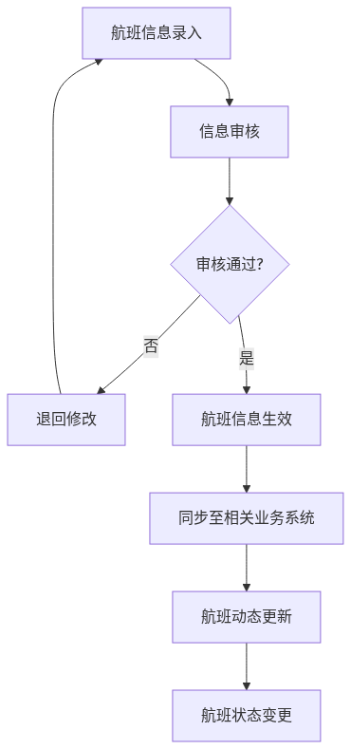
mermaid chart
业务规则
输入规则：
字段名 | 类型 | 必填 | 规则 | 错误提示
航班号 | 字符串 | 是 | 格式如CA1234，唯一 | 航班号格式错误或已存在
航线 | 字符串 | 是 | 出发地-目的地 | 请选择航线
计划起飞时间 | 日期时间 | 是 | 必须大于当前时间 | 计划时间不能小于当前时间
计划到达时间 | 日期时间 | 是 | 必须大于起飞时间 | 到达时间必须晚于起飞时间
机型 | 枚举 | 是 | 波音/空客等机型 | 请选择机型
货舱容量 | 数字 | 否 | ≥0，单位kg | 请输入有效数值
最大载重 | 数字 | 否 | ≥0，单位kg | 请输入有效数值
板位数量 | 整数 | 否 | ≥0 | 请输入有效数值
字段数据源：
• 航班号：人工录入或从航班平台同步
• 航线信息：上游来自航线基础数据
• 航班动态：上游来自航班信息平台API
• 货物关联：下游用于货物跟踪、打板计划
业务逻辑：
1. 航班信息支持手工录入和外部系统同步
2. 航班状态包括：计划中、已起飞、已到达、延误、取消
3. 航班延误或取消时自动触发关联货物预警
4. 支持航班历史数据查询和统计
5. 支持航班与打板位、机位资源关联
状态流转：
当前状态 | 操作 | 下一状态 | 条件
待生效 | 审核通过 | 计划中 | 审核确认
计划中 | 实际起飞 | 已起飞 | 系统确认或人工确认
已起飞 | 实际到达 | 已到达 | 系统确认或人工确认
计划中 | 延误通知 | 延误 | 延误时间>30分钟
计划中 | 取消通知 | 已取消 | 航班取消
验收标准
• [ ] 航班信息增删改查功能完整
• [ ] 与航班平台数据同步正常
• [ ] 航班状态变更实时更新
• [ ] 支持航班历史数据查询

3.1.2 物料/货物管理
功能描述
• 功能名称：物料/货物管理
• 功能目标：维护货物类型、品名、规格、HS编码等基础资料
• 功能价值：统一货物编码标准，支持海关申报和库存管理
业务规则
输入规则：
字段名 | 类型 | 必填 | 规则 | 错误提示
货物编码 | 字符串 | 是 | 唯一，格式规范 | 货物编码已存在或格式错误
货物名称 | 字符串 | 是 | 最长100字 | 请输入货物名称
货物类型 | 枚举 | 是 | 普货/危险品/冷链等 | 请选择货物类型
HS编码 | 字符串 | 否 | 10位数字 | HS编码格式错误
计量单位 | 枚举 | 是 | 件/KG/立方米等 | 请选择计量单位
存储要求 | 字符串 | 否 | 常温/冷藏/冷冻/危险品 | 请选择存储要求
包装类型 | 枚举 | 否 | 纸箱/托盘/木箱/散货 | 请选择包装类型
危险品等级 | 枚举 | 条件必填 | 货物类型为危险品时必填 | 请选择危险品等级
字段数据源：
• HS编码：上游来自海关HS编码库
• 货物类型：系统预定义，可扩展
• 货物信息：下游用于预报、入库、报关
业务逻辑：
1. 货物编码必须唯一，支持自动生成
2. HS编码与海关编码库关联校验
3. 危险品等特殊货物需标注特殊存储要求
4. 支持货物信息Excel批量导入
5. 货物类型决定分拣路径和存储区域
验收标准
• [ ] 货物分类管理功能完整
• [ ] HS编码关联校验正常
• [ ] 支持批量导入
• [ ] 危险品标识明显

3.1.3 客户管理
功能描述
• 功能名称：客户管理
• 功能目标：维护货代、航空公司、收发货人等业务往来单位
• 功能价值：统一管理客户信息，支持业务关联和信用控制
业务规则
输入规则：
字段名 | 类型 | 必填 | 规则 | 错误提示
客户编码 | 字符串 | 是 | 唯一 | 客户编码已存在
客户名称 | 字符串 | 是 | 最长100字 | 请输入客户名称
客户类型 | 枚举 | 是 | 货代/航司/收发货人等 | 请选择客户类型
信用额度 | 数字 | 否 | ≥0 | 请输入有效数值
联系人 | 字符串 | 是 | 最长50字 | 请输入联系人
联系电话 | 字符串 | 是 | 手机号格式 | 请输入正确手机号
结算方式 | 枚举 | 是 | 现结/月结/季结 | 请选择结算方式
开户银行 | 字符串 | 否 | - | 请输入开户银行
银行账号 | 字符串 | 否 | - | 请输入银行账号
业务逻辑：
1. 客户分级别管理：VIP/普通/潜在
2. 信用额度超限时系统预警
3. 客户信息变更记录留痕
4. 支持客户黑名单管理
5. 客户关联合同、订单、账单
验收标准
• [ ] 客户分级管理功能完整
• [ ] 信用额度控制有效
• [ ] 客户变更可追溯
• [ ] 黑名单功能正常

3.1.4 仓库基础设置 ⭐补充字段
功能描述
• 功能名称：仓库基础设置
• 功能目标：仓库、库区、库位、容器的创建与管理
• 功能价值：建立标准化仓储结构，支持精细化库存管理
业务规则
输入规则：
字段名 | 类型 | 必填 | 规则 | 错误提示
仓库编码 | 字符串 | 是 | 唯一 | 仓库编码已存在
仓库名称 | 字符串 | 是 | 最长50字 | 请输入仓库名称
仓库类型 | 枚举 | 是 | 海关监管仓/普通仓/冷链仓 | 请选择仓库类型
ERP逻辑仓编码 | 字符串 | 否 | 关联ERP系统 | 请输入ERP逻辑仓编码
库区编码 | 字符串 | 是 | 仓库内唯一 | 库区编码在该仓库已存在
库区类型 | 枚举 | 是 | 立体库区/平面库区/缓存区/查验区/异常区 | 请选择库区类型
库位编码 | 字符串 | 是 | 库区唯一 | 库位编码在该库区已存在
库位类型 | 枚举 | 是 | 立体库/平面库/缓存区/查验位/打板位 | 请选择库位类型
承重限制 | 数字 | 否 | ≥0，单位kg | 请输入有效数值
体积限制 | 数字 | 否 | ≥0，单位m³ | 请输入有效数值
货物类型限制 | 多选 | 否 | 普货/危险品/冷链等 | 请选择允许存储的货物类型
状态 | 枚举 | 是 | 空闲/占用/锁定/维修/禁用 | -
容器管理⭐新增
字段名 | 类型 | 必填 | 规则 | 说明
容器编码 | 字符串 | 是 | 唯一 | 托盘/航空板/ULD编号
容器类型 | 枚举 | 是 | 托盘/航空板/ULD/料箱 | 请选择容器类型
容器规格 | 字符串 | 是 | - | 尺寸、载重规格
所属航空公司 | 字符串 | 条件必填 | ULD类型必填 | 请选择所属航空公司
当前位置 | 字符串 | 是 | 库位编码 | 容器所在库位
状态 | 枚举 | 是 | 空闲/占用/维修/报废 | -
业务逻辑：
1. 仓库结构：仓库→库区→库位→容器四级结构
2. 库位状态：空闲/占用/锁定/维修/禁用
3. 支持库位可视化展示（平面图）
4. 库位限制规则：重量、体积、货物类型限制
5. 容器全生命周期管理：采购→使用→维修→报废
6. ERP逻辑仓映射：支持与ERP系统仓库编码映射
库位限制规则配置⭐新增

规则类型：
- 重量限制：最大承重（kg）
- 体积限制：最大体积（m³）
- 货物类型限制：允许/禁止的货物类型
- 混放规则：是否允许不同批次混放
- 层高限制：最大堆叠层数

验收标准
• [ ] 仓库四级结构完整
• [ ] 库位可视化展示
• [ ] 库位限制规则生效
• [ ] 库位状态实时更新
• [ ] 容器管理功能完整

3.1.5 资源管理 ⭐新增模块
功能描述
• 功能名称：资源管理
• 功能目标：管理人力、设备等作业资源
• 功能价值：合理配置作业资源，提高作业效率
人力资源
字段名 | 类型 | 必填 | 说明
人员编码 | 字符串 | 是 | 唯一标识
姓名 | 字符串 | 是 | -
岗位 | 枚举 | 是 | 装卸工/叉车司机/理货员/查验员等
所属班组 | 字符串 | 是 | 关联班组信息
技能等级 | 枚举 | 否 | 初级/中级/高级
作业区域 | 多选 | 否 | 可作业的库区
状态 | 枚举 | 是 | 在职/离职/休假
设备资源
字段名 | 类型 | 必填 | 说明
设备编码 | 字符串 | 是 | 唯一标识
设备名称 | 字符串 | 是 | -
设备类型 | 枚举 | 是 | 叉车/堆高机/输送设备等
所属位置 | 字符串 | 是 | 所在库区
状态 | 枚举 | 是 | 正常/维修中/报废
验收标准
• [ ] 人力资源档案完整
• [ ] 设备资源台账清晰
• [ ] 资源与作业任务关联

3.1.6 审批管理配置 ⭐新增模块
功能描述
• 功能名称：审批管理配置
• 功能目标：配置各类业务流程的审批流程
• 功能价值：灵活配置审批流程，适应不同业务场景
业务规则
配置项 | 说明
审批类型 | 入库审批/出库审批/费用调整/合同审批等
审批层级 | 一级/二级/多级审批
审批人 | 指定人员/角色/部门
审批条件 | 金额阈值/货物类型等条件分支
审批时限 | 每个节点的审批时限
委托审批 | 支持审批人委托他人审批
验收标准
• [ ] 审批流程可配置
• [ ] 支持条件分支
• [ ] 审批记录可追溯

3.1.7 单据类型管理 ⭐新增
功能描述
• 功能名称：单据类型管理
• 功能目标：配置各类业务单据的编号规则和打印模板
• 功能价值：单据管理标准化，打印格式统一，编号自动生成
单据类型列表：
单据编码 | 单据名称 | 编号规则示例 | 用途
DJ001 | 入库单 | RK202404010001 | 货物入库凭证
DJ002 | 出库单 | CK202404010001 | 货物出库凭证
DJ003 | 移位单 | YW202404010001 | 库内移位凭证
DJ004 | 盘点单 | PD202404010001 | 库存盘点凭证
DJ005 | 上架单 | SJ202404010001 | 货物上架任务单
DJ006 | 打板清单 | DB202404010001 | 打板作业清单
DJ007 | 交接单 | JJ202404010001 | 货物交接凭证
DJ008 | 查验单 | CY202404010001 | 海关查验记录单
DJ009 | 提货单 | TH202404010001 | 客户提货凭证
编号规则配置：
配置项 | 选项 | 示例
前缀 | 自定义2-4位字母 | RK、CK、YW
日期格式 | YYYYMMDD/YYMMDD/YYYYMM | 20240401/240401/202404
流水位数 | 4位/6位/8位 | 0001/000001
重置周期 | 按日/按月/按年/不重置 | 每日从1开始
分隔符 | 无/-/· | RK-20240401-0001
编号生成示例：

配置：前缀RK + 日期YYYYMMDD + 4位流水 + 无分隔符
结果：RK202404010001、RK202404010002...

配置：前缀CK + 日期YYMMDD + 6位流水 + 分隔符-
结果：CK-240401-000001、CK-240401-000002...

打印模板配置：
模板设计器功能：
1. 画布设置：A4/A5/自定义尺寸，横向/纵向
2. 字段拖拽：从字段库拖拽到模板位置
3. 组件类型：
• 文本字段（单据号、日期、商品名等）
• 表格（商品明细列表）
• 图片（公司Logo、二维码、条形码）
• 签名区（手写签名位置）
模板元素配置：
元素 | 配置项
公司Logo | 上传图片、位置、大小
单据标题 | 字体、字号、对齐方式
基础信息 | 单据号、日期、部门等字段位置
商品明细 | 表格列定义（品名、规格、数量、单位）
合计区 | 数量合计、金额合计、大写金额
签章区 | 制单人、审核人、收货人签名位置
二维码 | 类型（QR/条形码）、内容、位置
打印设置 | 边距、页眉页脚、水印
多联打印配置：
联次 | 名称 | 用途 | 颜色标识
第一联 | 存根联 | 发货方留存 | 白色
第二联 | 客户联 | 交给客户 | 红色
第三联 | 财务联 | 财务记账 | 黄色
第四联 | 仓库联 | 仓库留存 | 蓝色
打印触发方式：
1. 自动打印：单据审核通过后自动打印
2. 手动打印：用户点击打印按钮
3. 批量打印：选择多张单据批量打印
4. 补打：已打印单据再次打印（标记"补打"字样）
历史版本管理：
1. 模板修改保存为新版本
2. 历史版本可恢复
3. 每个单据显示使用的模板版本
4. 模板变更不影响已生成单据的打印
验收标准
• [ ] 支持10+种单据类型配置
• [ ] 编号唯一性保障，无重复
• [ ] 打印模板可视化设计器可用
• [ ] 支持多联打印，联次可配置
• [ ] 支持批量打印，100单批量打印时间<30秒
• [ ] 支持补打标记，防止重复

【P2级内容补充完成】
补充模块：
• ✅ 3.25 跨境电商业务管理（9610/9710/9810详细设计）
• ✅ 3.26 区区联动管理（航空港-联运区-综保区联动）
• ✅ 3.27 单据类型管理（编号规则、打印模板）

3.2 智能卡口控制

3.2.1 功能描述
• 功能名称：智能卡口控制
• 功能目标：实现车辆自动识别、自动称重、自动验核，提升卡口通行效率
• 功能价值：减少人工干预，通关效率提升50%，24小时不间断运行

3.2.2 业务流程
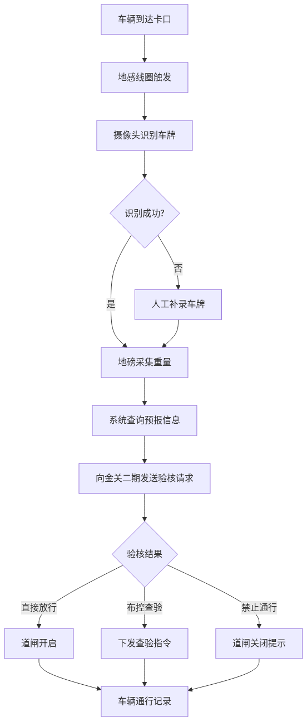
mermaid chart

3.2.3 业务规则
输入规则：
字段名 | 类型 | 必填 | 规则 | 错误提示
车牌号 | 字符串 | 是 | 符合车牌格式规范 | 请输入正确的车牌号
车辆类型 | 枚举 | 是 | 集卡/厢货/其他 | 请选择车辆类型
毛重 | 数字 | 是 | 0-100000(kg) | 重量超出范围
预约单号 | 字符串 | 否 | 关联预约单 | 预约单号不存在
字段数据源：
• 车牌号：摄像头自动识别或人工补录，上游来自车辆预约系统
• 车辆类型：系统根据车牌匹配或人工选择
• 毛重：地磅设备自动采集
• 预约单号：系统根据车牌关联，上游来自车辆预约系统
• 验核结果：下游发送至金关二期，接收回执后更新
业务逻辑：
1. 车牌识别成功率需≥95%，识别失败时允许人工补录
2. 重量与预报重量差异超过±5%时触发预警
3. 布控车辆自动拦截，道闸不开启
4. 通行记录实时保存，包含时间、车牌、重量、结果
状态流转：
当前状态 | 操作 | 下一状态 | 条件
待验核 | 验核通过 | 已放行 | 金关回执放行
待验核 | 布控查验 | 待查验 | 金关回执布控
待验核 | 禁止通行 | 已拦截 | 金关回执禁止
待查验 | 查验完成 | 已放行 | 查验结果正常
权限模型：
• 可见角色：货站操作员、调度人员、系统管理员
• 可操作角色：货站操作员（人工补录、异常处理）
• 数据权限：全部可见
异常处理：
• 网络异常：提示"网络连接异常，请检查网络后重试"，保留当前操作状态
• 接口超时：提示"海关接口响应超时，请稍后重试"，记录超时日志
• 设备故障：提示"设备连接异常，请检查设备状态"，切换至手动模式
• 重复提交：防止重复提交，按钮置灰并显示"处理中"
• 数据不存在：提示"未找到该车辆预约信息，请先完成预约"

3.2.4 验收标准
功能验收：
• [ ] 车牌识别准确率≥95%
• [ ] 系统响应时间<2秒
• [ ] 与金关二期接口对接成功
• [ ] 通行记录完整保存

3.3 查验预警处置

3.3.1 功能描述
• 功能名称：查验预警处置
• 功能目标：实现查验指令实时接收、查验作业便捷执行、异常处置标准化
• 功能价值：查验效率提升40%，异常处置规范化，合规风险降低

3.3.2 业务流程
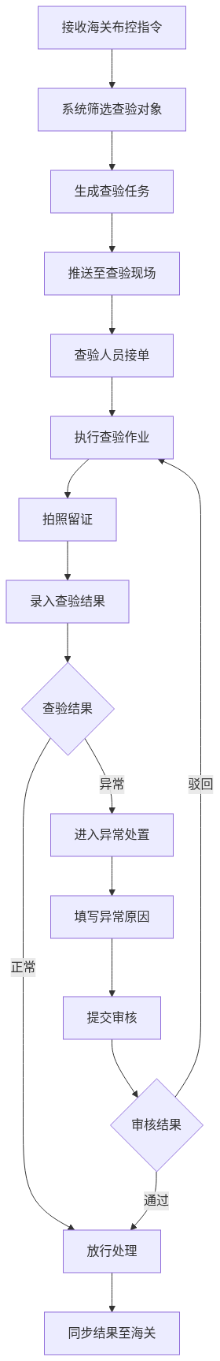
mermaid chart

3.3.3 业务规则
输入规则：
字段名 | 类型 | 必填 | 规则 | 错误提示
查验结果 | 枚举 | 是 | 正常/异常 | 请选择查验结果
异常原因 | 字符串 | 条件必填 | 结果异常时必填，最长500字 | 请输入异常原因
查验照片 | 图片数组 | 是 | 至少1张，最多9张 | 请上传查验照片
备注说明 | 字符串 | 否 | 最长200字 | -
处置方式 | 枚举 | 条件必填 | 结果异常时必填 | 请选择处置方式
处置方式选项：
• 退运出境
• 转关运输
• 改单申报
• 补税放行
• 移交缉私
• 销毁处理
字段数据源：
• 布控指令：上游来自金关二期
• 查验对象信息：上游来自货物预报、库存数据
• 查验结果：下游同步至金关二期、库存系统
业务逻辑：
1. 布控指令3秒内推送至查验现场
2. 查验作业必须在2小时内完成（普通）/30分钟内完成（加急）
3. 查验结果必须拍照留证，至少1张照片
4. 异常情况需填写原因并提交审核
5. 支持查验直放模式：查验合格后直接放行出库，不入库
状态流转：
当前状态 | 操作 | 下一状态 | 条件
待查验 | 接单 | 查验中 | 查验人员确认接单
查验中 | 提交结果 | 待审核 | 结果为异常
查验中 | 提交结果 | 已完成 | 结果为正常
待审核 | 审核通过 | 已完成 | 审核人确认
待审核 | 审核驳回 | 查验中 | 需重新查验
权限模型：
• 可见角色：海关关员、货站操作员、系统管理员
• 可操作角色：海关关员（查验执行、结果录入、异常审核）
• 数据权限：本关区可见

3.3.4 验收标准
功能验收：
• [ ] 指令推送实时性<3秒
• [ ] 查验记录完整率100%
• [ ] 异常处置符合海关规范
• [ ] 与金关二期数据同步成功

3.4 货物预报管理

3.4.1 货物预报录入
功能描述
• 功能名称：货物预报录入
• 功能目标：支持提前录入货物信息，实现通关前置化处理
• 功能价值：压缩通关时效30%，减少现场录入等待
业务流程
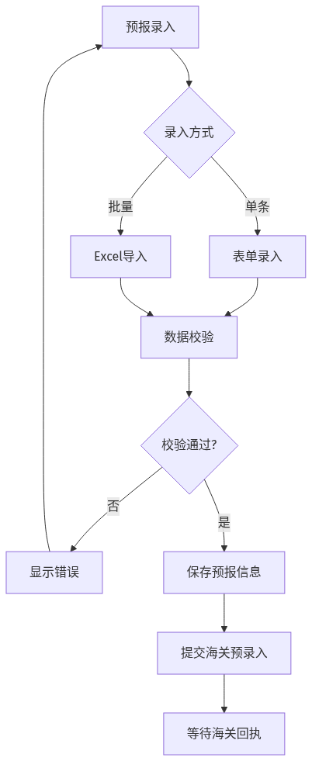
mermaid chart
业务规则
输入规则：
字段名 | 类型 | 必填 | 规则 | 错误提示
预报单号 | 字符串 | 是 | 系统生成，唯一 | -
运单号 | 字符串 | 是 | 最长20位 | 请输入运单号
主单号 | 字符串 | 是 | 11位数字 | 请输入正确的主单号
分单号 | 字符串 | 否 | - | -
货物品名 | 字符串 | 是 | 最长200字 | 请输入货物品名
货物件数 | 整数 | 是 | >0 | 件数必须大于0
货物重量 | 数字 | 是 | ≥0，2位小数 | 请输入有效重量
收发货人 | 字符串 | 是 | 关联客户档案 | 请选择收发货人
HS编码 | 字符串 | 否 | 10位数字 | HS编码格式错误
安检申报 | 布尔 | 是 | - | 请选择是否已安检
字段数据源：
• 收发货人：上游来自客户管理
• HS编码：上游来自海关HS编码库
• 货物信息：下游用于海关申报、入库收货
业务逻辑：
1. 预报信息包括：货物信息、运输信息、申报信息
2. 支持单条录入和Excel批量导入（最多1000条）
3. 数据校验包括：格式校验、逻辑校验、关联校验
4. 预录入提交后等待海关回执（通过/退单/待审）
状态流转：
当前状态 | 操作 | 下一状态 | 条件
待提交 | 提交海关 | 审核中 | 提交预录入
审核中 | 收到回执 | 已通过 | 海关审核通过
审核中 | 收到回执 | 已退单 | 海关退单
已退单 | 修改重提 | 审核中 | 修改后重新提交

3.4.2 安检系统对接 ⭐新增
功能描述
• 功能名称：安检系统对接
• 功能目标：与机场、海关安检系统对接，前置申报货物信息，接收安检结果
• 功能价值：提前完成安检，加快通关速度
业务流程
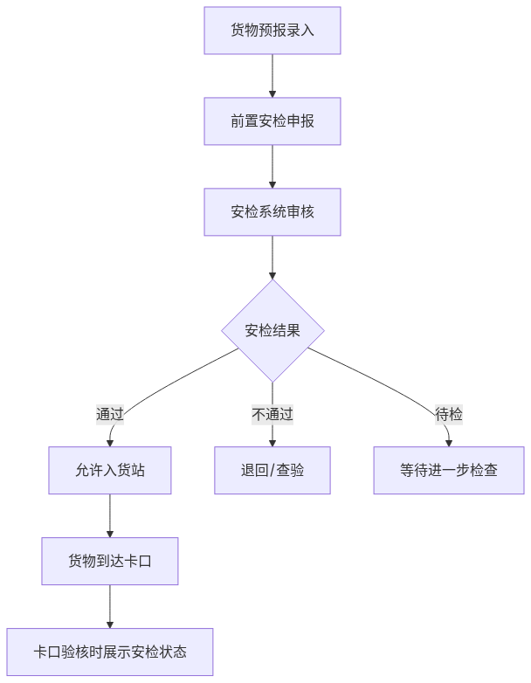
mermaid chart
业务规则
字段名 | 类型 | 必填 | 说明
安检单号 | 字符串 | 是 | 安检系统返回的唯一编号
安检状态 | 枚举 | 是 | 待检/通过/不通过/需开箱
安检时间 | 日期时间 | 否 | 安检完成时间
安检图像 | 文件 | 否 | X光扫描图像
安检结论 | 字符串 | 否 | 安检详细结论
业务逻辑：
1. 货物预报录入后自动向安检系统申报
2. 安检结果实时接收并更新货物状态
3. 安检不通过的货物禁止入货站或转入查验区
4. 卡口验核时校验安检状态，未安检或安检不通过自动拦截
接口清单：
• 安检申报接口：向安检系统发送货物信息
• 安检结果接收接口：接收安检系统返回的结果
验收标准
• [ ] 安检申报自动发送
• [ ] 安检结果实时接收
• [ ] 安检状态与卡口联动
• [ ] 安检图像可查

3.5 监管仓管理

3.5.1 入库管理
功能描述
• 功能名称：入库管理
• 功能目标：实现货物从预报到上架入库的全流程数字化管理
• 功能价值：入库效率提升30%，库存准确率≥99.9%
业务流程
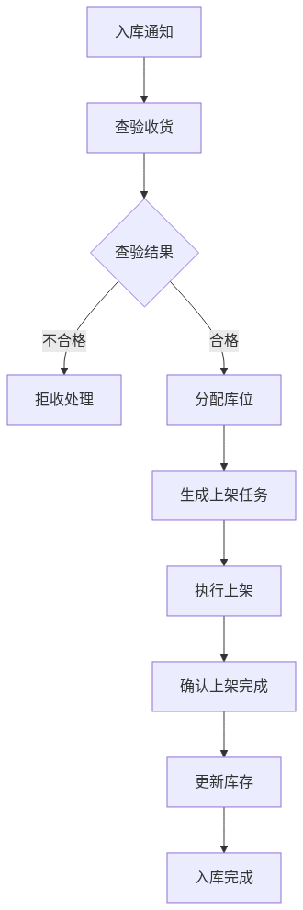
mermaid chart
业务规则
输入规则：
字段名 | 类型 | 必填 | 规则 | 错误提示
运单号 | 字符串 | 是 | 最长20位 | 请输入运单号
货物件数 | 整数 | 是 | >0 | 件数必须大于0
货物重量 | 数字 | 是 | ≥0，2位小数 | 请输入有效重量
存放库位 | 字符串 | 条件必填 | 上架后必填 | 请选择存放库位
使用容器 | 字符串 | 否 | 容器编码 | 请选择使用的托盘/ULD
字段数据源：
• 入库通知：上游来自订单管理、货物预报
• 运单信息：上游来自航空运单系统
• 库位信息：上游来自仓库基础设置
• 库存数据：下游更新至库存中心
业务逻辑：
1. 入库前必须完成海关放行
2. 系统根据货物类型、重量、航班自动推荐库位
3. 上架完成后实时更新库存
4. 支持PDA扫码作业
5. 入库货物自动触发分拣线入库流程
状态流转：
当前状态 | 操作 | 下一状态 | 条件
待收货 | 收货确认 | 待上架 | 查验合格
待收货 | 拒收 | 已拒收 | 查验不合格
待上架 | 上架完成 | 已入库 | 确认上架
待上架 | 取消 | 已取消 | 特殊情况

3.5.2 库内管理
功能描述
• 功能名称：库内管理
• 功能目标：管理库存查询、移位、盘点等库内作业
• 功能价值：库存准确率≥99.9%，库内作业效率提升
库存查询
业务规则
输入规则：
字段名 | 类型 | 必填 | 规则 | 说明
查询条件 | 多选 | 否 | 运单号/库位/客户等 | 支持多维度组合查询
库存状态 | 枚举 | 否 | 全部/正常/锁定等 | 筛选特定状态库存
功能说明：
1. 支持多维度库存查询：按运单、货主、库位、货物类型等
2. 库存明细展示：当前数量、锁定数量、可用数量
3. 库存日志查询：入库、出库、移位等所有变动记录
4. 库存预警：低库存、超储、临期预警
5. 二维码查询：扫描货物二维码快速查询库存信息
移位管理
业务流程
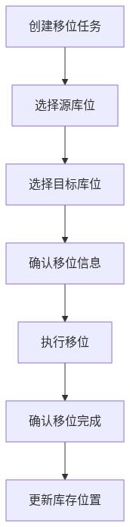
mermaid chart
业务规则：
1. 移位前需确认目标库位可用
2. 支持PDA扫码执行移位
3. 移位过程库存状态为"移位中"
4. 移位完成后更新库位状态
盘点管理
业务流程
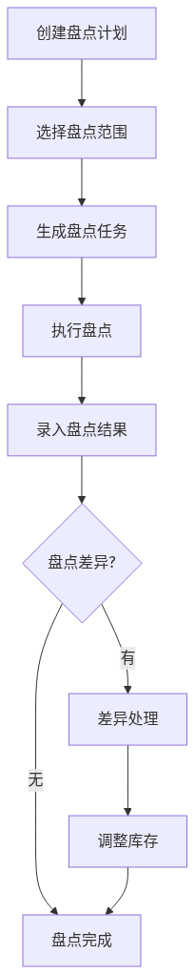
mermaid chart
业务规则：
1. 支持周期盘点、动碰盘点、全面盘点
2. 盘点差异自动生成差异报告
3. 差异调整需审批后方可执行
4. 盘点记录完整留痕

3.5.3 出库管理
功能描述
• 功能名称：出库管理
• 功能目标：管理货物打板、出库、装机确认等出库流程
• 功能价值：出库效率提升，确保航班准时装载
打板作业
业务流程
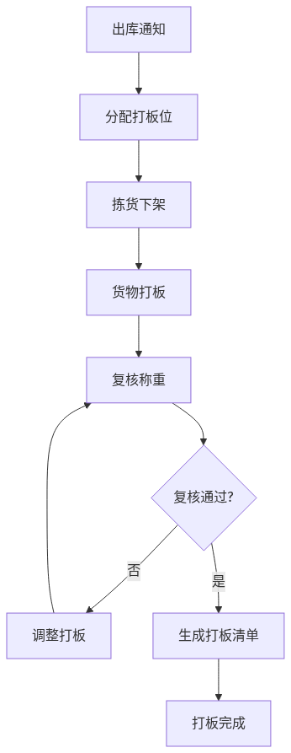
mermaid chart
业务规则
输入规则：
字段名 | 类型 | 必填 | 规则 | 错误提示
航班号 | 字符串 | 是 | 关联航班信息 | 请选择航班
板号 | 字符串 | 是 | 唯一 | 请输入板号
货物件数 | 整数 | 是 | >0 | 请输入件数
打板重量 | 数字 | 是 | ≥0 | 请输入重量
目的港 | 字符串 | 是 | - | 请输入目的港
打板位 | 字符串 | 是 | 分配的打板位 | 请选择打板位
业务逻辑：
1. 打板方案智能推荐（按目的港、货物类型）
2. 打板重量体积实时校验（不超航班限额）
3. 打板清单包含：板号、货物明细、重量、体积
4. 支持打板拆板和合并
5. 打板位资源统一调度分配
出库确认
业务流程
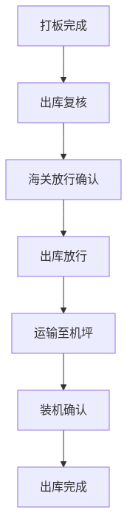
mermaid chart
业务规则：
1. 出库前必须完成海关放行确认
2. 出库复核核对货物、件数、重量
3. 装机确认后更新航班装载信息
4. 出库完成扣减库存

3.6 货包机集货跟踪

3.6.1 空运集货跟踪
功能描述
• 功能名称：空运集货跟踪
• 功能目标：实时监控包机航班动态，管理空运单据
• 功能价值：确保空运货物准时到达，及时掌握航班异常
业务规则
输入规则：
字段名 | 类型 | 必填 | 规则 | 说明
航班号 | 字符串 | 是 | 关联航班信息 | 选择或输入航班
主单号 | 字符串 | 是 | 11位数字 | 航空主运单号
分单号 | 字符串 | 否 | - | 分运单号
件数 | 整数 | 是 | >0 | 空运件数
重量 | 数字 | 是 | ≥0 | 空运重量
业务逻辑：
1. 对接航班平台获取实时航班动态
2. 航班延误/取消自动触发预警通知
3. 空运单据与包机计划自动关联
4. 支持航班历史数据查询
状态流转：
当前状态 | 操作 | 下一状态 | 条件
待起飞 | 航班起飞 | 在途 | 系统确认
在途 | 航班到达 | 已到达 | 系统确认
待起飞 | 延误通知 | 延误 | 延误>30分钟
计划中 | 取消通知 | 已取消 | 航班取消

3.6.2 陆运集货跟踪
功能描述
• 功能名称：陆运集货跟踪
• 功能目标：实现公路运输工具全程可视化跟踪
• 功能价值：掌握陆运货物实时位置，优化集货调度
业务规则
功能说明：
1. 对接公路物流平台获取车辆GPS定位
2. 运输节点自动反馈（出发、到达、中转）
3. 异常预警：偏离路线、超时未到、车辆故障
4. 支持电子围栏，进入/离开区域自动通知

3.6.3 铁路集货跟踪
功能描述
• 功能名称：铁路集货跟踪
• 功能目标：跟踪铁路货物在途位置与状态
• 功能价值：掌握铁路运输进度，协调多式联运衔接
业务规则
功能说明：
1. 对接铁路货运平台获取运单状态
2. 铁路节点跟踪：发站、到站、在途、到达
3. 预计到站时间预估
4. 铁路延误预警

3.7 订单管理

3.7.1 功能描述
• 功能名称：订单管理
• 功能目标：实现货运订单全生命周期管理
• 功能价值：订单处理效率提升40%，状态透明可追溯

3.7.2 业务流程
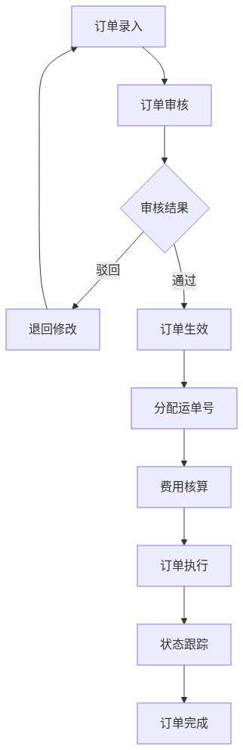
mermaid chart

3.7.3 业务规则
输入规则：
字段名 | 类型 | 必填 | 规则 | 错误提示
委托方 | 字符串 | 是 | 关联客户档案 | 请选择委托方
货物信息 | 对象 | 是 | 包含品名、件数、重量、体积 | 请填写完整货物信息
运输方式 | 枚举 | 是 | 空运/陆运/铁路/多式联运 | 请选择运输方式
要求时效 | 日期时间 | 是 | 必须大于当前时间 | 要求时效不能小于当前时间
业务逻辑：
1. 订单状态：待审核→已生效→执行中→已完成→已取消
2. 支持订单信息变更，变更记录可追溯
3. 订单与运单、库存、费用关联
4. 支持订单拆分和合并

3.7.4 订单拆分与变更
订单拆分
业务规则：
1. 支持按货物拆分：选择部分货物生成子订单
2. 支持按运段拆分：空运段、陆运段分别生成子订单
3. 子订单继承主订单信息，可独立执行
4. 支持子订单合并回主订单
订单变更
业务规则：
1. 支持变更：收货信息、装卸货日期、货物信息
2. 变更申请需审批流程
3. 变更历史完整记录
4. 变更后同步至下游系统

3.7.5 订单可视化 ⭐新增
功能描述
• 功能名称：订单可视化
• 功能目标：以图表形式直观展示订单状态、集货进度、协同信息
• 功能价值：管理决策效率提升，订单问题及时发现
可视化图表类型
1. 订单状态分布图
• 图表类型：饼图或环形图
• 展示内容：各状态订单数量占比（待审核/执行中/已完成/异常）
• 交互功能：点击下钻查看明细列表
• 刷新频率：实时
2. 集货时间甘特图
• 图表类型：甘特图
• 展示内容：
• 横向：时间轴（按天/周）
• 纵向：各运输段（空运/陆运/铁路）
• 进度条：计划时间vs实际时间
• 异常标识：红色标注延误节点
• 交互功能：拖拽查看详情，缩放时间轴
3. 时间监控表
• 表格形式展示关键时间节点
• 监控节点：
节点名称 | 计划时间 | 实际时间 | 偏差 | 状态
订单生效 | 2024-01-01 10:00 | 2024-01-01 10:05 | +5min | 正常
陆运提货 | 2024-01-01 12:00 | 2024-01-01 12:30 | +30min | 预警
空运起飞 | 2024-01-01 18:00 | - | - | 待执行
货物到达 | 2024-01-02 06:00 | - | - | 待执行
• 预警规则：偏差>30分钟黄色预警，>1小时红色预警
4. 跟踪协同看板
• 看板布局：四象限展示

┌─────────────────┬─────────────────┐
│ 空运段状态 │ 陆运段状态 │
│ [航班动态图] │ [车辆地图] │
├─────────────────┼─────────────────┤
│ 铁路段状态 │ 异常/预警 │
│ [运单进度] │ [待处理列表] │
└─────────────────┴─────────────────┘

• 空运段：航班号、计划/实际起降时间、货物装载状态
• 陆运段：车辆位置地图、预计到达时间、司机信息
• 铁路段：发站/到站、在途位置、预计到站时间
• 异常区：超时预警、偏离路线、联系不上司机等
5. 集货进度仪表盘
• 整体进度百分比
• 各运输段完成度（进度条）
• 距截单时间倒计时
• 预计到货时间
业务规则
数据聚合逻辑：
1. 多式联运订单聚合展示各运输段状态
2. 单一运输方式订单仅展示对应段
3. 异常状态优先展示，置顶提醒
4. 支持按客户、按航班、按日期筛选
验收标准
• [ ] 图表加载时间<3秒
• [ ] 数据更新实时性<30秒
• [ ] 支持大屏展示模式
• [ ] 支持导出为图片/PDF

3.8 运单管理

3.8.1 功能描述
• 功能名称：运单管理
• 功能目标：管理航空运单全生命周期，支持运单录入、跟踪、变更
• 功能价值：运单信息准确，状态实时同步海关

3.8.2 业务流程
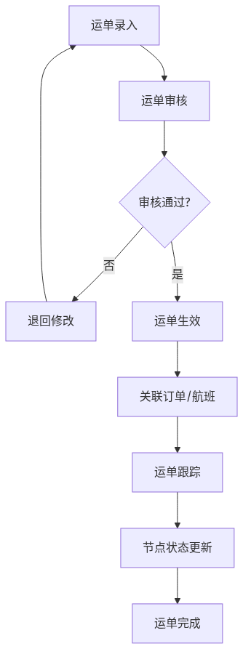
mermaid chart

3.8.3 业务规则
输入规则：
字段名 | 类型 | 必填 | 规则 | 错误提示
运单号 | 字符串 | 是 | 最长20位，唯一 | 运单号已存在或格式错误
托运人 | 字符串 | 是 | 关联客户 | 请选择托运人
收货人 | 字符串 | 是 | 关联客户 | 请选择收货人
起运港 | 字符串 | 是 | - | 请输入起运港
目的港 | 字符串 | 是 | - | 请输入目的港
件数/重量 | 数字 | 是 | >0 | 请输入有效数值
业务逻辑：
1. 运单与订单、航班、库存关联
2. 支持运单拆分、合并
3. 运单状态实时同步海关
4. 运单变更记录留痕
自动化配置⭐新增
业务规则：
1. 支持运单自动生成规则配置
2. 支持运单与订单自动关联规则
3. 支持运单状态自动更新触发器
4. 支持运单异常自动预警规则

3.9 车辆调度

3.9.1 车辆预约
功能描述
• 功能名称：车辆预约
• 功能目标：司机自助预约到场时间，实现有序进场
• 功能价值：减少现场等待，提高调度效率
业务流程
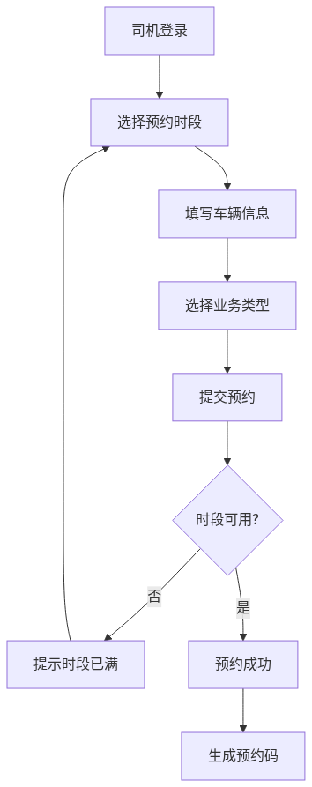
mermaid chart
业务规则
输入规则：
字段名 | 类型 | 必填 | 规则 | 错误提示
车牌号 | 字符串 | 是 | 符合车牌格式 | 请输入正确车牌号
预约日期 | 日期 | 是 | 必须≥当前日期 | 预约日期不能小于今天
预约时段 | 枚举 | 是 | 系统开放时段 | 请选择预约时段
业务类型 | 枚举 | 是 | 送货/提货 | 请选择业务类型
联系电话 | 字符串 | 是 | 手机号格式 | 请输入正确手机号
预计货物重量 | 数字 | 否 | ≥0 | 请输入预计重量
业务逻辑：
1. 需提前2小时以上预约
2. 同一时段有预约上限控制
3. 预约成功后发送短信/推送通知
4. 支持预约取消和改期

3.9.2 排队调度
功能描述
• 功能名称：排队调度
• 功能目标：基于预约和资源状态智能排序调度车辆
• 功能价值：车辆等待时间减少30%，现场秩序优化
业务流程
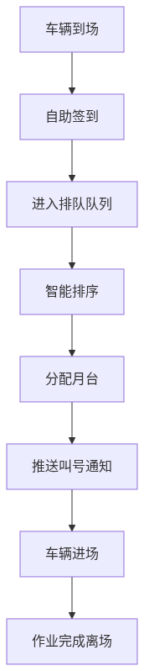
mermaid chart
业务规则
业务逻辑：
1. 预约车辆优先于未预约车辆
2. 同航班货物车辆优先调度
3. 调度算法考虑：预约时间、货物优先级、月台可用性
4. 大屏实时显示排队叫号信息
调度优先级规则：
优先级 | 条件 | 说明
P0 | 预约+航班紧急 | 最高优先级
P1 | 预约+普通货物 | 次高优先级
P2 | 未预约+航班紧急 | 第三优先级
P3 | 未预约+普通货物 | 最低优先级

3.10 运输执行管理 ⭐新增
功能描述
• 功能名称：运输执行管理
• 功能目标：管理货物从提货到交付的全程运输执行
• 功能价值：运输过程可控，交接责任清晰

3.10.1 运输任务管理
业务规则
运输任务状态：
状态 | 说明
待派车 | 任务创建，等待分配车辆
已派车 | 车辆已分配，司机已接单
提货中 | 司机前往提货点
运输中 | 货物已装车，在途运输
已到达 | 到达目的地
已签收 | 收货人签收确认
异常 | 运输过程中出现异常
任务分配规则：
1. 根据货物类型、重量、体积匹配合适车型
2. 根据司机位置、工作负荷智能派单
3. 紧急任务支持手动指派
4. 司机可APP接单或拒绝（需说明原因）

3.10.2 交接单管理
业务流程
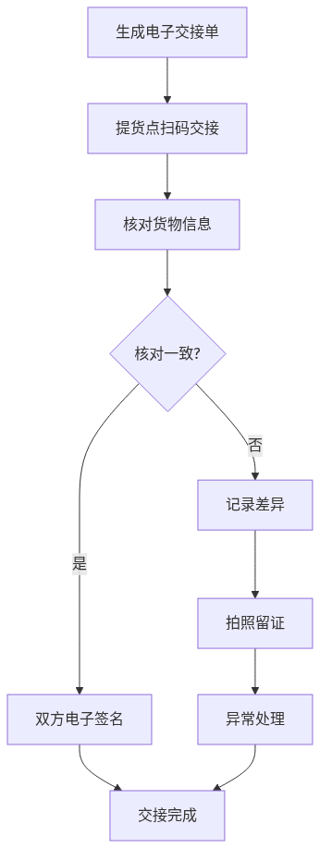
mermaid chart
交接单内容：
项目 | 说明
交接单号 | 系统生成的唯一编号
运单信息 | 关联的运单号、货物信息
交接双方 | 交出方、接收方、司机
交接时间 | 实际交接时间
货物状态 | 件数、重量、外包装状况
电子签名 | 双方手写签名或刷脸确认
现场照片 | 货物、车辆、封签照片

3.10.3 签收管理
签收方式：
1. 电子签收：收货人手机扫码签收，手写签名
2. 刷脸签收：人脸识别+身份证核验
3. 密码签收：收货人提供提货密码
4. 代理签收：提供授权委托书
签收确认内容：
• 货物外包装完好性确认
• 件数清点确认
• 货物损坏/短少记录
• 签收时间、地点（GPS定位）
• 签收人身份信息
异常签收处理：
• 货损：拍照记录→定损→理赔流程
• 短少：核对交接记录→查找→确认责任
• 拒收：记录原因→退回或暂存

3.10.4 运单图片管理
图片类型：
类型 | 拍摄时机 | 用途
提货照片 | 装车前 | 证明货物初始状态
装车照片 | 装车完成 | 证明装载方式、封签
在途照片 | 异常时 | 事故、货损证据
卸货照片 | 卸车时 | 证明交付状态
单据照片 | 交接时 | 签收单、回单影像
图片管理规则：
1. 强制拍摄节点：提货、装车、签收
2. 照片自动关联运单
3. 支持按时间、地点水印
4. 云端存储，保留期2年
5. 支持图片检索和导出

3.10.5 回单管理
回单类型：
• 纸质回单：客户签字后的纸质运单回执
• 电子回单：电子签收确认记录
• 异常回单：记录异常情况的回单
回单流转：

签收完成 → 回单上传 → 回单审核 → 归档存储 → 结算依据

回单审核要点：
1. 签收信息完整性
2. 签收人身份合法性
3. 异常记录是否清晰
4. 照片是否齐全
验收标准
• [ ] 运输任务状态更新实时性<1分钟
• [ ] 电子交接单签署成功率≥99%
• [ ] 签收数据与运单关联准确率100%
• [ ] 回单归档及时率≥98%

3.11 月台管理

3.11.1 月台分配
功能描述
• 功能名称：月台分配
• 功能目标：根据作业计划自动分配最优月台
• 功能价值：月台利用率提升20%，作业效率优化
业务规则
业务逻辑：
1. 月台分配考虑因素：
• 货物类型（重货/轻货/危险品）
• 车辆类型（集卡/厢货）
• 月台类型（高台/低台/平台）
• 距离目标库位距离
• 月台当前状态
2. 自动推荐最优月台，支持人工调整
3. 月台状态实时更新：空闲/占用/维修/禁用
4. 车辆引导：通过LED屏/APP推送引导至指定月台

3.11.2 装卸作业
功能描述
• 功能名称：装卸作业
• 功能目标：管理装卸作业执行，记录作业数据
• 功能价值：装卸数据准确采集，工作量自动统计
业务流程
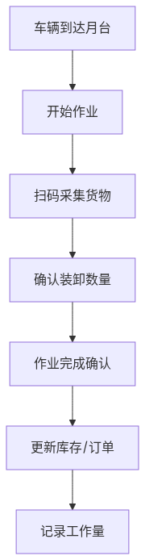
mermaid chart
业务规则
输入规则：
字段名 | 类型 | 必填 | 规则 | 说明
作业类型 | 枚举 | 是 | 装货/卸货 | -
货物件数 | 整数 | 是 | ≥0 | 实际作业件数
作业人员 | 字符串 | 是 | - | 记录作业人员
作业时间 | 日期时间 | 是 | - | 开始/结束时间
使用设备 | 字符串 | 否 | - | 叉车等设备
业务逻辑：
1. 支持PDA扫码采集货物信息
2. 装卸数据实时回传系统
3. 作业异常（货损/短缺）及时记录
4. 工作量自动统计，支持按人/按队统计
装卸队管理⭐新增
字段名 | 类型 | 必填 | 说明
班组编码 | 字符串 | 是 | 唯一标识
班组名称 | 字符串 | 是 | -
组长 | 字符串 | 是 | 负责人
成员 | 多选 | 是 | 班组人员
作业区域 | 多选 | 是 | 负责的库区
排班规则 | 对象 | 否 | 工作时间配置

3.12 计费管理

3.12.1 计费规则设置 ⭐补充科目
功能描述
• 功能名称：计费规则设置
• 功能目标：配置计费科目、费率、计价方式
• 功能价值：灵活配置计费策略，适应不同客户需求
业务规则
输入规则：
字段名 | 类型 | 必填 | 规则 | 说明
计费科目 | 字符串 | 是 | 唯一 | 如仓储费、装卸费
计价方式 | 枚举 | 是 | 按重/按体积/按件等 | -
费率 | 数字 | 是 | ≥0 | 单价
生效日期 | 日期 | 是 | - | 规则生效时间
客户组 | 多选 | 否 | - | 适用客户范围
计费科目完整列表⭐补充
科目名称 | 科目编码 | 计价方式 | 费率示例 | 说明
仓储费 | FEE001 | 按重量×天数 | 5元/吨/天 | 根据存储重量和时间计费
仓储超期费 | FEE002 | 按重量×超期天数 | 10元/吨/天 | 超过免费期后的费用
装卸费 | FEE003 | 按重量 | 20元/吨 | 入库或出库时计费
操作费 | FEE004 | 按件 | 10元/件 | 分拣、打板等操作
叉车费 | FEE005 | 按车次 | 50元/车 | 叉车作业费用
运输费-空运 | FEE006 | 按重量 | 5元/公斤 | 空运段运输费用
运输费-陆运 | FEE007 | 按重量/距离 | 2元/吨/公里 | 公路运输费用
运输费-铁路 | FEE008 | 按重量 | 1.5元/公斤 | 铁路运输费用
报关服务费 | FEE009 | 按票 | 200元/票 | 代理报关服务
查验服务费 | FEE010 | 按票/工时 | 500元/票 | 海关查验配合服务
打板费 | FEE011 | 按板 | 300元/板 | 打板作业费用
集装器租赁费 | FEE012 | 按天 | 100元/天 | ULD等集装器租赁
危险品附加费 | FEE013 | 按重量×系数 | 基础费×1.5 | 危险品操作附加
冷链附加费 | FEE014 | 按重量×系数 | 基础费×2.0 | 冷链货物附加
加班费 | FEE015 | 按工时 | 100元/小时 | 非工作时间作业
停车费 | FEE016 | 按时 | 5元/小时 | 园区停车费用
过路费 | FEE017 | 按实报 | 实报实销 | 运输过路费
业务逻辑：
1. 支持多种计费模式：按重量、体积、件数、托盘、时间等
2. 费率版本管理，支持历史费率查询
3. 客户合同可覆盖默认费率
4. 阶梯计价：如首吨价格、续吨价格不同
5. 特殊货物附加费：危险品、冷链等系数加成

3.12.2 费用核算（应收）
功能描述
• 功能名称：费用核算
• 功能目标：根据规则自动核算费用，生成账单
• 功能价值：费用核算准确率100%，账单生成效率提升
业务流程
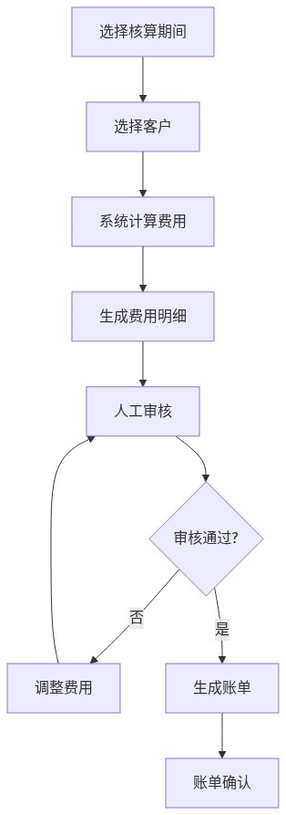
mermaid chart
业务规则
业务逻辑：
1. 费用自动计算：根据业务数据和计费规则自动计算
2. 费用调整：支持费用补录、减免、调整
3. 账单生成：按月/按批次生成客户账单
4. 账单格式：支持PDF导出、打印
计费计算公式：

仓储费 = 计费重量 × 存储天数 × 日费率
计费重量 = MAX(实际重量, 体积重量)
体积重量 = 体积(m³) × 167
存储天数 = 出库日期 - 入库日期（不足1天按1天）

运输费 = 运量 × 运价 × 距离系数
危险品附加费 = 基础费用 × 危险品系数(1.5)
冷链附加费 = 基础费用 × 冷链系数(2.0)

3.12.3 应付核算 ⭐新增/完善
功能描述
• 功能名称：应付费用核算
• 功能目标：向承运方/供应商应付费用核算，预付管理
• 功能价值：成本核算准确，付款流程规范
业务流程
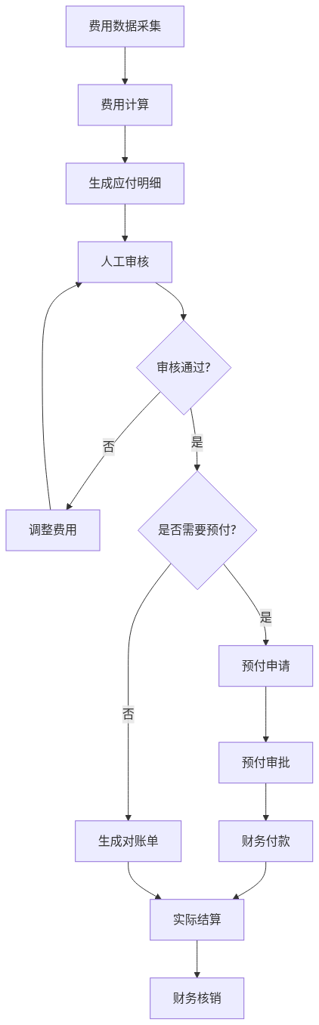
mermaid chart
业务规则
输入规则：
字段名 | 类型 | 必填 | 规则 | 说明
承运商 | 字符串 | 是 | 关联供应商档案 | -
费用类型 | 枚举 | 是 | 运输费/装卸费等 | -
结算周期 | 枚举 | 是 | 月结/季结/现结 | -
应付金额 | 数字 | 是 | ≥0 | -
预付金额 | 数字 | 否 | ≥0 | 如有预付
应付费用类型：
费用类型 | 计算依据 | 说明
运输费 | 运量×运价 | 按实际运输量计算
装卸费 | 作业量×单价 | 按装卸吨数/件数计算
仓储费 | 存储量×天数×单价 | 按实际存储情况计算
其他费用 | 按实际发生 | 如停车费、过路费等
预付管理规则：
1. 预付申请需审批，审批通过后财务付款
2. 预付款项在结算时自动抵扣
3. 预付余额实时查询，不足时预警
4. 支持多笔预付，按先进先出抵扣

3.12.4 报价管理 ⭐新增
功能描述
• 功能名称：报价管理
• 功能目标：管理客户报价单的全生命周期
• 功能价值：报价流程规范化，快速响应客户需求
业务流程
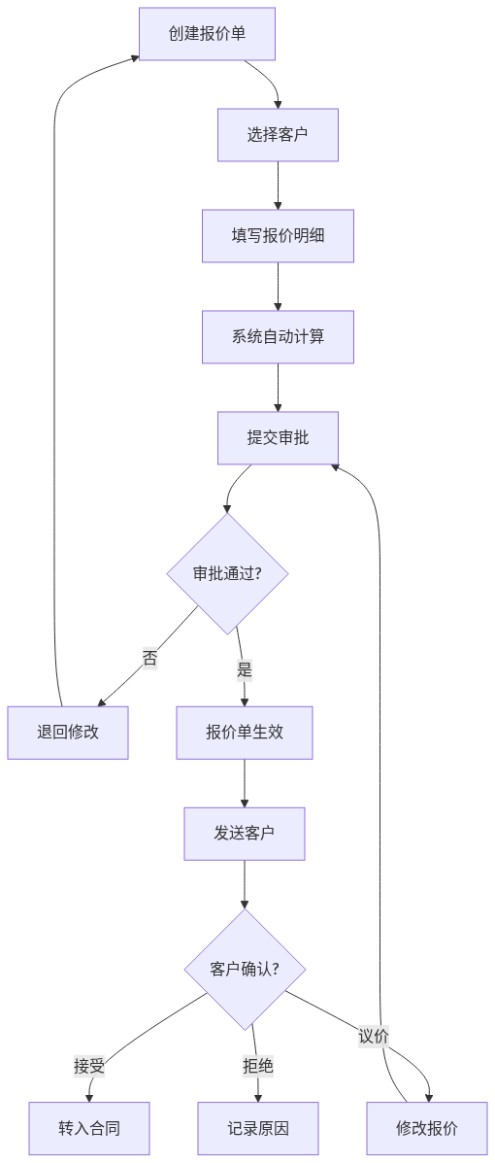
mermaid chart
业务规则
输入规则：
字段名 | 类型 | 必填 | 规则 | 说明
报价单号 | 字符串 | 是 | 系统自动生成 | 唯一标识
客户 | 字符串 | 是 | 关联客户档案 | 报价对象
报价有效期 | 日期 | 是 | ≥当前日期 | 过期自动失效
运输方式 | 多选 | 是 | 空运/陆运/铁路 | 影响费率
预估货量 | 数字 | 否 | ≥0 | 用于计算折扣
报价明细项：
费用项目 | 单价 | 数量 | 小计 | 备注
仓储费 | 5元/吨/天 | 100吨×30天 | 15,000元 | 月结
装卸费 | 20元/吨 | 100吨 | 2,000元 | -
运输费 | 3元/公斤 | 100,000公斤 | 300,000元 | 空运段
业务逻辑：
1. 报价单基于计费规则自动生成，支持人工调整
2. 报价有效期默认30天，可自定义
3. 审批流程：创建→部门经理→销售总监（超额阈值）
4. 客户接受报价后，可一键转为合同
5. 报价历史版本保存，支持对比
6. 过期报价单自动标记，不可再使用
折扣规则：
• 根据客户级别自动应用折扣：VIP 85折/普通 95折
• 根据预估货量阶梯折扣：>100吨 9折/>500吨 85折
• 特殊折扣需审批，记录折扣原因
报价单状态流转：
当前状态 | 操作 | 下一状态 | 条件
草稿 | 提交审批 | 审批中 | -
审批中 | 审批通过 | 待发送 | -
审批中 | 审批驳回 | 草稿 | 需修改
待发送 | 发送客户 | 已发送 | -
已发送 | 客户接受 | 已接受 | 客户确认
已发送 | 客户拒绝 | 已拒绝 | 记录原因
已接受 | 转合同 | 已转合同 | 生成合同
已发送 | 过期 | 已过期 | 超有效期
验收标准
• [ ] 报价单生成时间<5分钟
• [ ] 支持报价模板快速复制
• [ ] 报价转合同数据不丢失
• [ ] 报价有效期自动提醒（到期前3天）

3.13 运行中心-综合态势大屏 ⭐完善

3.13.1 功能描述
• 功能名称：综合态势大屏
• 功能目标：实现园区综合运营态势的可视化展示
• 功能价值：管理决策效率提升，运营异常及时发现

3.13.2 展示内容
核心指标卡片区：
指标名称 | 数据来源 | 刷新频率
当日进港货量 | WMS | 实时
当日出港货量 | WMS | 实时
在库货物总量 | WMS | 实时
平均通关时效 | 海关监管 | 5分钟
车辆排队数 | 车辆调度 | 实时
月台占用率 | 月台管理 | 实时
八类态势大屏⭐补充
1. 综合态势大屏（已有）
• 货量统计、通关时效、车辆调度、月台利用率
• 核心KPI展示、趋势图表、实时告警
2. 交通态势大屏⭐新增
• 园区车辆实时分布
• 卡口通行流量统计
• 车辆排队时长分析
• 拥堵预警提示
3. 安防态势大屏⭐新增
• 视频监控轮巡展示
• 异常事件实时告警
• 门禁出入记录
• 安防设备状态
4. 能耗态势大屏⭐新增
• 电力消耗实时监控
• 能耗趋势分析
• 设备能效分析
• 节能预警
5. 安全态势大屏⭐新增
• 安全生产指标
• 安全隐患排查
• 安全事件记录
• 应急资源状态
6. 消防态势大屏⭐新增
• 消防设备状态监控
• 烟感告警实时展示
• 消防通道占用监控
• 应急疏散指引
7. 资产态势大屏⭐新增
• 固定资产分布
• 资产使用率
• 资产维修提醒
• 资产价值统计
8. 设备设施态势大屏⭐新增
• 设备运行状态
• 设备故障告警
• 维保计划提醒
• 设备利用率分析

3.13.3 业务规则
数据刷新规则：
1. 关键指标（货量、车辆）：实时刷新（<5秒）
2. 时效指标：5分钟刷新
3. 趋势图表：30分钟刷新
4. 告警信息：实时推送

3.14 客服业务管理 ⭐新增模块

3.14.1 功能描述
• 功能名称：客服业务管理
• 功能目标：提供在线客服、工单管理、知识库功能
• 功能价值：提升客户满意度，实现客户服务闭环

3.14.2 在线客服
业务规则
功能说明：
1. 支持网页端、移动端在线客服入口
2. 支持文字、图片、语音多种咨询方式
3. 客服机器人自动回复常见问题
4. 复杂问题转人工客服处理
5. 会话记录完整保存
输入规则：
字段名 | 类型 | 必填 | 说明
咨询类型 | 枚举 | 是 | 货物查询/业务咨询/投诉建议/其他
关联单号 | 字符串 | 否 | 运单号/订单号
咨询内容 | 文本 | 是 | -
联系方式 | 字符串 | 是 | 手机号/邮箱

3.14.3 工单管理
业务流程
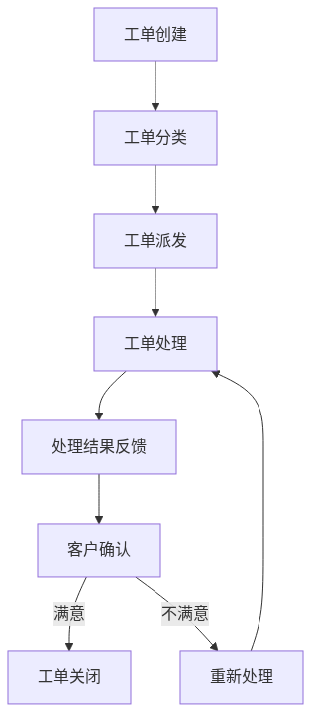
mermaid chart
业务规则：
1. 工单来源：在线客服、电话、邮件、自助提交
2. 工单类型：查询类、投诉类、建议类、异常类
3. 工单优先级：紧急/高/中/低
4. 工单时限：根据优先级设定处理时限
5. 工单升级：超时未处理自动升级
工单状态流转：
当前状态 | 操作 | 下一状态 | 条件
待派发 | 派发 | 处理中 | 指派处理人
处理中 | 提交结果 | 待确认 | 处理完成
待确认 | 客户确认 | 已关闭 | 客户满意
待确认 | 客户驳回 | 处理中 | 需重新处理

3.14.4 知识库
业务规则：
1. 知识分类：业务指南、常见问题、操作手册、政策法规
2. 知识检索：支持全文检索、分类筛选
3. 知识维护：支持增删改查、版本管理
4. 知识评价：用户可对知识内容评价
验收标准
• [ ] 在线客服响应时间<30秒
• [ ] 工单处理闭环率≥95%
• [ ] 知识库覆盖常见问题的80%
• [ ] 客户满意度≥4.5/5

3.15 登录功能

3.15.1 功能描述
• 功能名称：登录功能
• 功能目标：提供安全可靠的用户身份认证，支持多种登录方式
• 功能价值：保障系统安全，提供便捷的登录体验

3.15.2 业务流程
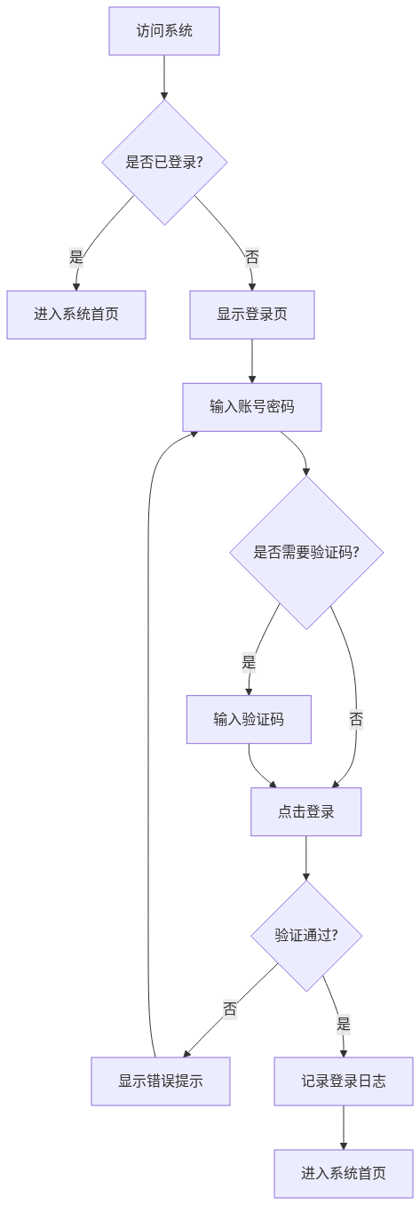
mermaid chart

3.15.3 业务规则
输入规则：
字段名 | 类型 | 必填 | 规则 | 错误提示
用户名 | 字符串 | 是 | 4-20位，字母数字下划线 | 用户名格式错误
密码 | 字符串 | 是 | 6-20位，必须包含字母和数字 | 密码格式错误
验证码 | 字符串 | 条件必填 | 5分钟内有效 | 验证码错误或已过期
记住我 | 布尔 | 否 | - | -
业务逻辑：
1. 支持账号密码登录
2. 验证码机制：连续3次登录失败后需输入验证码
3. 密码加密传输和存储（BCrypt）
4. 登录失败次数限制：5次失败后锁定账号30分钟
5. 支持"记住我"功能（7天有效）
6. 支持数字证书登录（可选）
安全策略：
策略 | 说明
密码复杂度 | 必须包含大小写字母、数字，长度8-20位
密码有效期 | 90天强制更换
登录IP限制 | 可配置允许登录的IP白名单
异地登录提醒 | 非常用IP登录时发送提醒
会话超时 | 30分钟无操作自动退出

3.16 合同管理

3.16.1 功能描述
• 功能名称：合同管理
• 功能目标：实现物流合同全生命周期数字化管理，集成电子签章
• 功能价值：合同管理规范化，具有法律效力的电子签署

3.16.2 业务流程
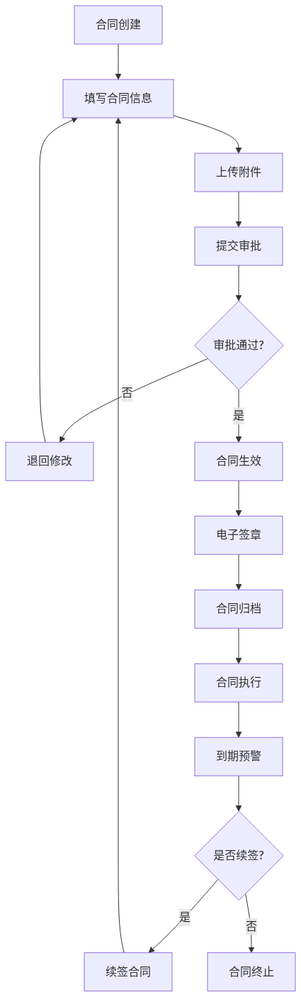
mermaid chart

3.16.3 业务规则
输入规则：
字段名 | 类型 | 必填 | 规则 | 错误提示
合同编号 | 字符串 | 是 | 唯一，格式规范 | 合同编号已存在
合同类型 | 枚举 | 是 | 运输合同/仓储合同/综合服务 | 请选择合同类型
客户 | 字符串 | 是 | 关联客户档案 | 请选择客户
合同金额 | 数字 | 否 | ≥0 | 请输入有效金额
开始日期 | 日期 | 是 | - | 请选择开始日期
结束日期 | 日期 | 是 | 必须>开始日期 | 结束日期必须晚于开始日期
字段数据源：
• 客户信息：上游来自客户管理
• 合同模板：系统预定义模板
• 电子签章：第三方电子签章服务
业务逻辑：
1. 合同审批流程：创建→部门审批→法务审批→领导审批→生效
2. 电子签章集成：对接第三方电子签章平台（如e签宝、法大大）
3. 合同到期前30天自动预警
4. 支持合同变更、补充协议
5. 合同附件支持PDF、Word格式
合同状态流转：
当前状态 | 操作 | 下一状态 | 条件
待审批 | 审批通过 | 待签章 | 各级审批通过
待审批 | 审批驳回 | 已驳回 | 审批不通过
待签章 | 签章完成 | 已生效 | 双方电子签章完成
已生效 | 到期 | 已到期 | 合同到期
已到期 | 续签 | 待审批 | 发起续签流程

3.17 园区管理

3.17.1 车辆无感通行
功能描述
• 功能名称：车辆无感通行
• 功能目标：实现车辆快速进出园区，自动识别、自动放行
• 功能价值：通行效率提升，减少人工干预
业务流程
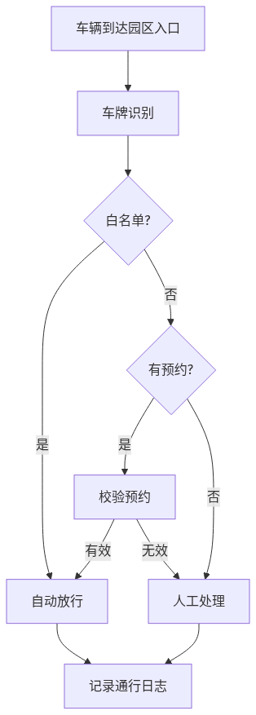
mermaid chart
业务规则
输入规则：
字段名 | 类型 | 必填 | 规则 | 说明
车牌号 | 字符串 | 是 | 符合车牌格式 | 自动识别或人工录入
车辆类型 | 枚举 | 是 | 员工车/访客车/货车 | -
有效期 | 日期 | 条件必填 | 白名单车辆必填 | 白名单有效期
业务逻辑：
1. 白名单管理：员工车辆、长期合作车辆可加入白名单
2. 预约车辆自动匹配，校验通过后放行
3. 临时车辆需人工登记或扫码预约
4. 停车费用自动计算（如有）
5. 通行记录完整保存，支持查询统计
费用规则：
车辆类型 | 计费规则 | 说明
员工车辆 | 免费 | 白名单内
送货车辆 | 免费 | 有有效预约
访客车辆 | 按时计费 | 前30分钟免费，后5元/小时
过夜车辆 | 封顶计费 | 24小时封顶30元

3.17.2 设备台账管理
功能描述
• 功能名称：设备台账管理
• 功能目标：设施设备全生命周期管理，维保计划管理
• 功能价值：设备管理规范化，故障率降低
业务规则
输入规则：
字段名 | 类型 | 必填 | 规则 | 说明
设备编码 | 字符串 | 是 | 唯一 | 设备唯一标识
设备名称 | 字符串 | 是 | - | 设备名称
设备类型 | 枚举 | 是 | 工作站/扫码枪/地磅等 | -
所属位置 | 字符串 | 是 | - | 设备所在位置
购置日期 | 日期 | 是 | - | -
质保期 | 整数 | 是 | ≥0，单位月 | 质保期限
业务逻辑：
1. 设备档案：记录设备基本信息、技术参数、说明书
2. 维保计划：定期保养提醒（可按月/季度/年）
3. 故障报修：在线报修，指派维修人员，记录维修过程
4. 设备状态：正常/维修中/报废/闲置
5. 设备盘点：定期盘点，核对账实
维保提醒规则：
设备类型 | 维保周期 | 提前提醒天数
工作站 | 每季度 | 7天
扫码设备 | 每月 | 3天
地磅 | 每半年 | 15天
网络设备 | 每月 | 3天

3.17.3 车位管理与引导 ⭐新增
功能描述
• 功能名称：车位管理与引导
• 功能目标：实现园区车位资源的数字化管理和智能引导
• 功能价值：提高车位利用率，减少车辆寻找车位时间
业务规则
车位管理：
字段名 | 类型 | 必填 | 说明
车位编号 | 字符串 | 是 | 唯一标识（如A-01-001）
车位类型 | 枚举 | 是 | 货车位/小车位/装卸位/充电位
所属区域 | 字符串 | 是 | A区/B区/装卸区等
状态 | 枚举 | 是 | 空闲/占用/预约/维修
占用车辆 | 字符串 | 否 | 当前停放车辆车牌
验收标准
• [ ] 车位状态更新实时性<5秒
• [ ] 引导准确率≥99%

3.17.4 巡更巡检管理 ⭐新增
功能描述
• 功能名称：巡更巡检管理
• 功能目标：规范设备设施巡检流程，确保及时发现和处理问题
• 业务规则
验收标准
• [ ] 巡检完成率≥98%
• [ ] 漏检自动预警准确率100%

3.17.5 设备知识库 ⭐新增
功能描述
• 功能名称：设备知识库
• 功能目标：建立设备相关的知识沉淀和共享平台
验收标准
• [ ] 知识检索响应时间<2秒

3.18 接口对接管理 ⭐新增
功能描述
• 功能名称：接口对接管理
• 功能目标：统一管理外部系统、内部系统的接口配置和监控
• 功能价值：接口可视化配置，异常及时发现，降低对接成本
接口分类
接口类型 | 接口名称 | 对接系统 | 协议 | 用途
外部-海关 | 金关二期验核接口 | 海关 | REST | 车辆货物验核
外部-海关 | 金关二期回执接口 | 海关 | REST | 接收验核结果
外部-航班 | 航班动态接口 | 航班平台 | REST/WebSocket | 航班状态同步
外部-场站 | 场站数据接口 | 机场场站 | REST | 运单舱单同步
外部-安检 | 安检申报接口 | 安检系统 | REST | 货物安检申报
外部-物流 | 公路物流平台 | 物流平台 | REST | GPS跟踪
内部-WMS | 库存同步接口 | WMS | MQ | 库存数据同步
内部-PLC | 分拣控制接口 | PLC | Modbus TCP | 分拣设备控制
内部-计费 | 计费数据接口 | 计费系统 | REST | 费用数据传递
接口监控
监控项 | 阈值 | 预警方式
接口成功率 | <99% | 系统告警
平均响应时间 | >2s | 系统告警
日调用量 | 异常波动 | 报表通知
失败次数 | 连续5次 | 短信告警
验收标准
• [ ] 接口配置可视化
• [ ] 接口状态实时监控
• [ ] 接口异常自动告警
• [ ] 接口日志可追溯

3.19 分拣线控制管理 ⭐新增模块

3.19.1 功能描述
• 功能名称：分拣线控制管理
• 功能目标：实现货物从入库到打板的全流程自动化分拣控制
• 功能价值：分拣效率提升50%，错分率降低至0.1%以下

3.19.2 系统组成
分拣线控制系统包含以下模块：
1. 仓储管理模块（立体库、缓存区管理）
2. 全流程跟踪模块（传送带→打板全链条跟踪）
3. 作业管理模块（打板位调度、打板节奏管理）
4. 分拣控制模块（分拣/输送设备控制、路由）
5. 流程调度模块（业务类型路由配置、查验路径）
6. 海关业务模块（查验放行状态管理）
7. 数据通讯模块（与PLC/设备通讯）

3.19.3 仓储管理（分拣线侧）
功能描述
• 功能名称：分拣线仓储管理
• 功能目标：统一管理立体库、缓存区及各类货物
• 功能价值：实现智能化仓储，提高存储密度和出入库效率
业务规则
立体库管理：
1. 自动分配立体库与缓存区库位
2. 执行大小件分区存储策略
3. 管理航空板、空箱等存储状态与位置
4. 支持库位占用实时监控
库位分配规则：
货物类型 | 优先库区 | 说明
大件货物 | 立体库大件区 | 重量>50kg或体积>0.5m³
小件货物 | 立体库小件区 | 重量≤50kg且体积≤0.5m³
快速周转 | 缓存区 | 24小时内出库的货物
待查验 | 查验缓存区 | 海关待查验货物
异常货物 | 异常缓存区 | 破损、无主等异常货物

3.19.4 全流程跟踪
功能描述
• 功能名称：分拣线全流程跟踪
• 功能目标：实时追踪单件货物从上传送带到打板的全链条状态与位置
• 功能价值：确保物流状态透明可控，快速定位货物
业务流程
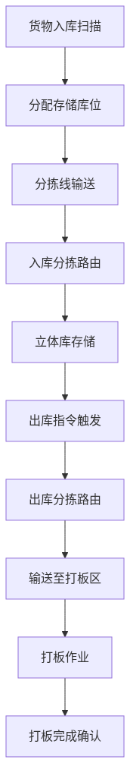
mermaid chart
跟踪节点：
节点编码 | 节点名称 | 说明
NODE01 | 入库扫描点 | 货物信息录入系统
NODE02 | 入库分拣点 | 根据目的地分拣
NODE03 | 立体库入口 | 货物进入立体库
NODE04 | 立体库出口 | 货物出库
NODE05 | 出库分拣点 | 根据航班/目的港分拣
NODE06 | 打板位 | 货物到达打板位
NODE07 | 打板完成点 | 打板作业完成
业务规则：
1. 每个关键节点扫码/感应记录
2. 货物位置实时更新，精度到具体分拣线/格口
3. 异常停留自动预警（超过设定时间未移动）
4. 支持货物位置查询：输入运单号查询当前位置

3.19.5 分拣控制
功能描述
• 功能名称：分拣控制
• 功能目标：控制分拣、输送设备，精准执行分拣、路由任务
• 功能价值：自动分拣准确率≥99.9%
业务规则
分拣控制指令：
指令类型 | 说明 | 参数
分拣指令 | 将货物分拣至指定出口 | 货物ID、目标出口
路由指令 | 控制输送线路径 | 货物ID、目标节点
停止指令 | 紧急停止分拣线 | 设备编码
速度调节 | 调节输送速度 | 设备编码、速度值
分拣逻辑：
1. 根据货物目的地、航班、目的港确定分拣路径
2. 优先路径：最短时间/最短距离
3. 拥堵避让：检测到目标出口拥堵时自动切换备用路径
4. 异常处理：无法分拣时转入异常口

3.19.6 流程调度
功能描述
• 功能名称：流程调度
• 功能目标：灵活定义并驱动各类业务流程，实现智能路由
• 功能价值：支持多种业务模式，提高分拣线利用率
业务类型路由配置：
业务类型 | 路由说明 | 分拣规则
陆侧空转 | 陆侧入库→空侧出库 | 按航班/目的港分拣
空侧直通 | 空侧直接入库→出库 | 快速通道
国际转国际 | 国际航班转运 | 按目的港分拣
查验货物 | 转入查验区 | 查验完成后重新分拣
异常货物 | 转入异常处理区 | 人工处理
查验路径分配：
1. 接收海关布控指令
2. 自动将布控货物路由至查验区
3. 查验完成后根据结果重新路由
4. 支持查验优先通道

3.19.7 打板位资源调度
功能描述
• 功能名称：打板位资源调度
• 功能目标：统一调度打板位资源，支持各类货物、业务通用
• 功能价值：打板位利用率提升，航班准点率提升
业务规则
打板位分配规则：
分配因素 | 权重 | 说明
航班时间 | 40% | 紧急航班优先
目的港 | 30% | 相同目的港集中
货物类型 | 20% | 特殊货物专用区域
距离 | 10% | 距离出库口近优先
打板节奏管理：
1. 根据航班起飞时间倒推倒排打板计划
2. 打板位占用时长预警（超时自动提醒）
3. 打板进度实时监控
4. 支持打板位预约锁定

3.19.8 PLC对接与数据通讯
功能描述
• 功能名称：PLC对接与数据通讯
• 功能目标：负责与分拣线PLC、传感器、执行器等设备数据交换
• 功能价值：实现系统与设备的实时协同
通讯接口：
接口类型 | 用途 | 协议
PLC通讯 | 控制分拣设备 | Modbus TCP / OPC UA
扫码设备 | 读取货物条码 | TCP/IP
传感器 | 检测货物位置 | IO信号 / 以太网
执行器 | 控制分拣动作 | PLC输出
数据交换内容：
• 下发数据：分拣指令、路由指令、控制指令
• 上传数据：货物位置、设备状态、故障信息
• 心跳检测：设备在线状态检测
验收标准
• [ ] 分拣准确率≥99.9%
• [ ] 货物位置更新实时性<3秒
• [ ] 设备控制响应时间<1秒
• [ ] 故障自动检测和告警
• [ ] 支持7×24小时连续运行

3.19.9 数据分析模块（分拣线） ⭐新增
功能描述
• 功能名称：分拣线数据分析
• 功能目标：通过数据分析优化分拣线运营效率
• 功能价值：数据驱动决策，持续改进分拣效率
分析报表类型
1. 分拣效率分析
指标 | 计算方式 | 目标值
分拣吞吐量 | 日分拣件数 | ≥10万件/天
分拣速度 | 件/小时 | ≥5000件/小时
错分率 | 错分件数/总件数 | ≤0.1%
设备利用率 | 实际运行时间/计划运行时间 | ≥85%
2. 设备性能分析
• 各分拣口流量分布图
• 设备故障频次排行
• 设备OEE（综合设备效率）分析
• 能耗分析（电耗/件）
3. 货物流量分析
• 按时间：小时/日/周流量趋势
• 按目的港：各目的港货量占比
• 按货物类型：普货/冷链/危险品分布
• 峰值分析：识别业务高峰期
4. 瓶颈识别
• 拥堵节点热力图
• 分拣口等待时长分析
• 输送线速度瓶颈点
• 优化建议自动生成
可视化展示：
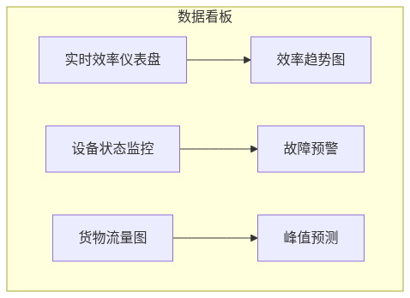
mermaid chart
业务规则：
1. 数据实时采集，分钟级更新
2. 异常指标自动标红预警
3. 支持同比、环比分析
4. 报表支持导出Excel/PDF
验收标准
• [ ] 数据采集完整性100%
• [ ] 报表生成时间<10秒
• [ ] 预测准确率≥85%

3.20 场站系统对接 ⭐新增模块

3.20.1 功能描述
• 功能名称：场站系统对接
• 功能目标：实现与机场场站系统的高效对接，打通双方业务数据通道
• 功能价值：减少人工重复录入，降低操作差错率，确保数据一致性

3.20.2 对接内容
数据同步范围：
数据类型 | 同步方向 | 频率 | 说明
航班信息 | 场站→货站 | 实时 | 航班动态、起降时间
运单信息 | 双向同步 | 实时 | 主单/分单信息
货物状态 | 货站→场站 | 实时 | 入库、出库、装机状态
舱单信息 | 场站→货站 | 航班起飞后 | 实际装载舱单
异常通知 | 双向 | 实时 | 航班延误、取消等

3.20.3 业务流程
航班信息同步：
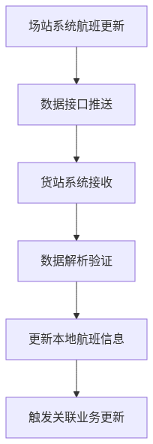
mermaid chart
货物状态回传：
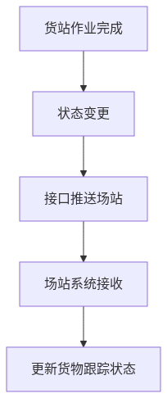
mermaid chart

3.20.4 业务规则
接口规范：
1. 接口协议：RESTful API / WebService
2. 数据格式：JSON / XML
3. 字符编码：UTF-8
4. 安全认证：Token + 签名验证
5. 重试机制：失败自动重试3次
数据一致性保障：
1. 数据变更实时推送
2. 定期全量数据对账（每日）
3. 差异数据自动识别和告警
4. 支持手动触发数据同步
异常处理：
1. 网络中断：数据本地缓存，恢复后批量同步
2. 数据格式错误：记录错误日志，人工介入处理
3. 重复数据：根据唯一标识去重
验收标准
• [ ] 数据同步实时性<5秒
• [ ] 数据一致性≥99.9%
• [ ] 接口可用性≥99.5%
• [ ] 异常恢复时间<10分钟

3.21 航空物流公共信息平台 ⭐新增模块（v2.0）

3.21.1 功能描述
• 功能名称：航空物流公共信息平台
• 功能目标：构建"通关+物流"一站式协同服务平台，为企业提供全流程、便捷化的航空物流信息服务
• 功能价值：压缩货物整体通关时效，提升作业透明度与效率

3.21.2 平台定位
服务对象：
• 进出口企业
• 货运代理
• 航空公司
• 报关行
• 物流服务提供商
核心功能：
1. 出港服务
2. 进港服务
3. 通关状态查询
4. 物流跟踪
5. 在线业务办理

3.21.3 出港服务
功能说明：
1. 货物预报：在线录入货物预报信息
2. 运单管理：在线创建、修改运单
3. 预约服务：预约入库时间、月台
4. 状态查询：查询货物处理状态
5. 费用查询：查询应付费用
6. 账单下载：下载月度账单
业务流程
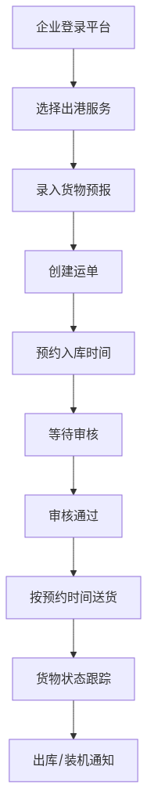
mermaid chart

3.21.4 进港服务
功能说明：
1. 到港通知：货物到港主动推送通知
2. 提货预约：在线预约提货时间
3. 通关跟踪：查询海关通关进度
4. 提货单管理：在线申请提货单
5. 费用支付：在线支付相关费用

3.21.5 全程可视化
跟踪节点：
节点 | 说明 | 数据来源
货物预报 | 企业提交预报 | 公共平台
安检通过 | 安检完成 | 安检系统
货物入货站 | 入库完成 | WMS
海关放行 | 海关审核通过 | 海关系统
打板完成 | 打板作业完成 | WMS
货物装机 | 航班装机完成 | 场站系统
航班起飞 | 航班实际起飞 | 航班平台
航班到达 | 航班实际到达 | 航班平台
提货完成 | 企业提货确认 | 公共平台

3.21.6 业务规则
账号管理：
1. 企业实名认证注册
2. 子账号管理（管理员/操作员/财务）
3. 权限控制：功能权限+数据权限
安全要求：
1. 数据传输加密（HTTPS）
2. 敏感数据脱敏展示
3. 操作日志完整记录
4. 异常登录检测
验收标准
• [ ] 支持1000+企业同时在线
• [ ] 页面加载时间<3秒
• [ ] 数据查询响应时间<2秒
• [ ] 平台可用性≥99.9%

3.22 移动端功能 ⭐新增模块

3.22.1 功能描述
• 功能名称：移动端功能
• 功能目标：提供司机端、员工端移动应用，支持预约、申请、审批、报修等各类服务
• 功能价值：随时随地办理业务，提升用户体验

3.22.2 司机端
功能模块：
1. 预约管理
• 在线预约送货/提货时间
• 查看预约记录
• 取消/改期预约
• 预约码展示
2. 签到排队
• GPS定位签到
• 查看排队进度
• 叫号提醒推送
• 月台导航
3. 货物查询
• 查询货物状态
• 查看历史记录
• 电子回单签收
4. 消息通知
• 预约确认通知
• 叫号通知
• 延误/变更通知
业务流程
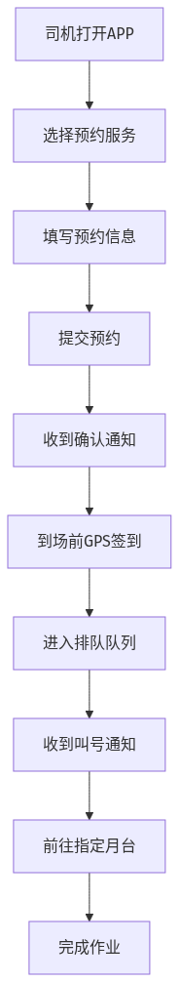
mermaid chart

3.22.3 员工端
功能模块：
1. 作业任务
• 查看今日任务
• 扫码作业（入库/出库/移位）
• 任务完成确认
• 异常上报
2. 审批处理
• 待办审批列表
• 在线审批
• 审批历史查询
3. 设备报修
• 扫描设备码报修
• 拍照上传故障
• 查看维修进度
• 维修结果确认
4. 库存查询
• 扫码查询货物
• 库位库存查询
• 库存预警查看
5. 消息中心
• 系统通知
• 任务提醒
• 告警信息

3.22.4 技术架构
移动端技术栈：
• 跨平台框架：Flutter / React Native
• 扫码功能：原生扫码SDK集成
• 地图导航：高德/百度地图SDK
• 消息推送：极光推送/Firebase
• 离线支持：本地数据缓存
验收标准
• [ ] 支持iOS 14+、Android 10+
• [ ] APP启动时间<3秒
• [ ] 扫码响应时间<1秒
• [ ] 离线功能正常
• [ ] 推送到达率≥95%

3.23 统一门户 ⭐新增（v2.0）
功能描述
• 功能名称：统一门户
• 功能目标：整合各业务系统入口，提供统一工作平台
• 功能价值：减少系统切换，提升工作效率
门户功能架构
1. 应用集成中心
• 单点登录（SSO）：一次登录，访问所有子系统
• 应用图标：WMS、TMS、计费、报关等各系统快捷入口
• 应用权限：根据角色显示有权限的应用
• 常用应用：用户自定义常用应用置顶
2. 业务入口聚合
• 快捷操作：常用功能一键直达
• 待办事项：审批、异常处理等待办提醒
• 业务日历：预约、任务、会议等日程
• 消息通知：系统消息、业务预警
3. 消息中心
消息类型 | 来源 | 处理方式
系统通知 | 系统公告、升级通知 | 已读/删除
业务通知 | 订单状态变更、查验布控 | 查看详情
审批待办 | 需要审批的流程 | 点击审批
预警提醒 | 超时、异常、库存不足 | 查看处理
4. 个性化工作台
• 布局自定义：拖拽调整各模块位置
• 主题切换：深色/浅色模式
• 快捷搜索：全局搜索运单、订单、客户等
• 个人中心：个人信息、密码修改、登录日志
门户界面布局：

┌─────────────────────────────────────────────┐
│ Logo 搜索框 消息 个人 │
├──────────┬──────────────────────────────────┤
│ │ 待办事项 │ 业务日历 │
│ 应用 │──────────────────────────────────│
│ 导航 │ 数据看板 │ 快捷操作 │
│ │──────────────────────────────────│
│ │ 公告通知 │ 常用链接 │
└──────────┴──────────────────────────────────┘

验收标准
• [ ] 单点登录成功率≥99.9%
• [ ] 门户加载时间<3秒
• [ ] 消息推送实时性<5秒
• [ ] 支持个性化配置保存

3.24 运维服务管理 ⭐新增
功能描述
• 功能名称：运维服务管理
• 功能目标：规范IT运维和设施运维服务流程
• 功能价值：运维工作标准化，问题响应及时处理

3.24.1 IT运维工单管理
功能描述
• 功能名称：IT运维工单管理
• 功能目标：规范IT系统故障报修和处理流程
• 功能价值：IT问题快速响应，系统稳定运行
工单类型：
类型 | 说明 | 处理时效
系统故障 | 系统崩溃、功能异常 | 2小时内响应
权限申请 | 账号开通、权限调整 | 4小时内处理
数据查询 | 业务数据查询、导出 | 8小时内完成
优化建议 | 系统优化、功能改进 | 24小时内评估
工单流程：

提交工单 → 工单分派 → 处理中 → 待确认 → 已关闭
↓
转派/退回

功能要点：
1. 工单提交：选择类型、描述问题、上传截图
2. 自动分派：根据类型自动分派给对应运维人员
3. 处理跟踪：实时查看处理进度，支持催办
4. 满意度评价：工单关闭后进行服务评价

3.24.2 设施运维工单管理
功能描述
• 功能名称：设施运维工单管理
• 功能目标：规范园区设施设备维修流程
• 功能价值：设施故障及时处理，保障园区正常运营
设施类型：
类型 | 包含设备 | 维护周期
安防设施 | 监控、道闸、门禁 | 月度巡检
消防设施 | 烟感、喷淋、灭火器 | 季度检测
机电设备 | 电梯、空调、供电 | 定期保养
网络设施 | 交换机、AP、布线 | 按需维护
工单流程：

故障发现 → 报修登记 → 维修派工 → 现场维修 → 验收确认 → 工单关闭
↓ ↓
紧急程度 维修调度

功能要点：
1. 多渠道报修：巡检发现、员工上报、系统自动告警
2. 紧急程度：紧急/重要/一般，紧急工单立即通知
3. 维修调度：根据维修人员位置和技能智能派工
4. 维修记录：维修过程记录，配件更换登记
5. 验收确认：报修人验收签字，满意度评价

3.24.3 巡检计划管理
功能描述
• 功能名称：巡检计划管理
• 功能目标：建立定期巡检机制，预防设施故障
• 功能价值：从被动维修转向主动预防，降低故障率
巡检类型：
类型 | 频率 | 内容 | 责任人
日常巡检 | 每日 | 关键设备运行状态 | 值班人员
周度巡检 | 每周 | 设施设备外观、功能 | 运维人员
月度巡检 | 每月 | 深度检查、清洁保养 | 专业工程师
季度巡检 | 每季 | 全面检测、性能评估 | 外部服务商
巡检流程：

制定计划 → 生成任务 → 执行巡检 → 记录结果 → 异常处理 → 归档分析
↓ ↓
定时触发 扫码签到

功能要点：
1. 计划配置：设置巡检项目、标准、周期、责任人
2. 任务生成：根据计划自动生成巡检任务，推送提醒
3. 扫码巡检：巡检点设置二维码，扫码签到防作弊
4. 结果记录：正常/异常拍照记录，异常情况自动转工单
5. 巡检报表：巡检完成率、异常统计、趋势分析
验收标准
• [ ] IT运维工单流转正常
• [ ] 设施运维工单处理时效达标
• [ ] 巡检计划按时生成任务
• [ ] 巡检异常自动转工单

3.25 系统管理

3.25.1 权限管理
功能描述
• 功能名称：权限管理
• 功能目标：管理用户、角色、权限，实现访问控制
• 功能价值：系统安全可控，操作审计可追溯
用户管理：
1. 用户增删改查
2. 用户状态：启用/禁用/锁定
3. 密码策略：复杂度要求、定期更换
4. 登录控制：失败次数限制、IP白名单
角色管理：
1. 预定义角色：管理员、操作员、调度员、客服、财务
2. 支持自定义角色
3. 角色权限配置：菜单权限、按钮权限、数据权限
权限模型（RBAC）：

用户 ← 分配 → 角色 ← 拥有 → 权限

权限类型：
- 功能权限：访问菜单、操作按钮
- 数据权限：本人/本部门/本仓库/全部

数据权限范围：
级别 | 说明
本人 | 只能查看自己创建的数据
本部门 | 查看本部门所有人员数据
本仓库 | 查看指定仓库的数据
全部 | 查看所有数据

3.25.2 日志管理
功能描述
• 功能名称：日志管理
• 功能目标：记录系统操作日志，支持审计查询
• 功能价值：操作可追溯，安全审计合规
日志类型：
类型 | 记录内容 | 保留期限
登录日志 | 登录时间、IP、结果 | 1年
操作日志 | 操作人、操作内容、时间 | 2年
系统日志 | 系统异常、性能告警 | 6个月
接口日志 | 接口调用、参数、响应 | 3个月
日志查询：
1. 多维度筛选：时间、用户、模块、操作类型
2. 日志导出：支持Excel导出
3. 敏感信息脱敏：密码等敏感信息不记录或脱敏
验收标准
• [ ] RBAC模型完整
• [ ] 数据权限控制有效
• [ ] 操作审计日志完整
• [ ] 敏感信息脱敏

3.26 跨境电商业务管理 ⭐新增（v2.0）
功能描述
• 功能名称：跨境电商业务管理
• 功能目标：全面支持9610/9710/9810等跨境电商业务模式，对接海关跨境电商通关服务平台
• 功能价值：提升跨境电商通关效率，降低企业运营成本，实现与一般贸易、保税物流等业务的协同

3.26.1 业务模式说明
业务模式 | 代码 | 适用场景 | 核心特点 | 退税政策
跨境电商零售出口 | 9610 | B2C小包出口，清单申报 | 清单核放、汇总申报、快速通关 | 按清单汇总退税
跨境电商B2B直接出口 | 9710 | B2B批量出口，报关单申报 | 报关单申报、批量通关、正常退税 | 正常出口退税
跨境电商出口海外仓 | 9810 | 海外仓备货模式 | 先出口后销售、海外仓库存管理 | 出口即退税

3.26.2 9610零售出口业务
业务流程
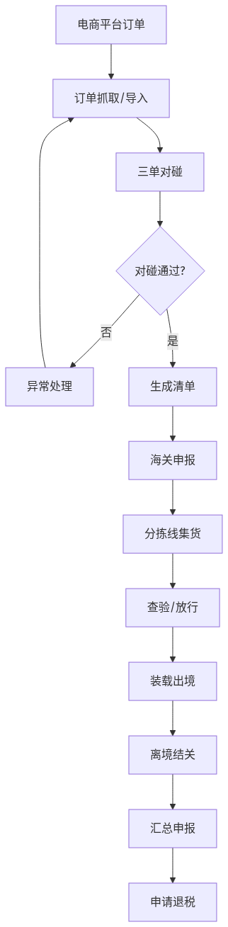
mermaid chart
三单对碰机制：
单据类型 | 数据来源 | 关键字段 | 对碰规则
订单单 | 电商平台/ERP | 订单号、商品信息、金额、收发货人 | 订单金额校验
支付单 | 支付机构（支付宝/微信/银联） | 支付流水号、支付金额、支付时间 | 支付金额=订单金额±5%
物流单 | 物流企业 | 运单号、物流企业、收发货地址 | 收发货人一致性
清单管理：
字段名 | 类型 | 必填 | 说明
清单编号 | 字符串 | 是 | 海关清单唯一编号（海关返回）
电商平台 | 字符串 | 是 | 订单来源平台（淘宝/京东/亚马逊等）
电商企业 | 字符串 | 是 | 海关注册电商企业编码
清单类型 | 枚举 | 是 | 新增/变更/撤销
商品明细 | 数组 | 是 | 包含HS编码、品名、数量、单价、总价
总金额 | 数字 | 是 | 清单商品总金额
总件数 | 整数 | 是 | 商品总件数
收发货人 | 对象 | 是 | 姓名、地址、电话、身份证/护照号
物流信息 | 对象 | 是 | 物流企业、运单号
汇总申报规则：
1. 每月定期汇总当月离境清单生成报关单
2. 汇总周期：按月/按季度可选
3. 自动计算汇总税款
4. 支持分批汇总，灵活申报
异常处理：
• 对碰失败：标记原因（金额不符/信息不一致/重复申报），人工核实
• 海关退单：接收退单原因，修改后重新申报
• 查验异常：按查验结果处理（放行/扣留/退运）

3.26.3 9710 B2B直接出口业务
业务流程
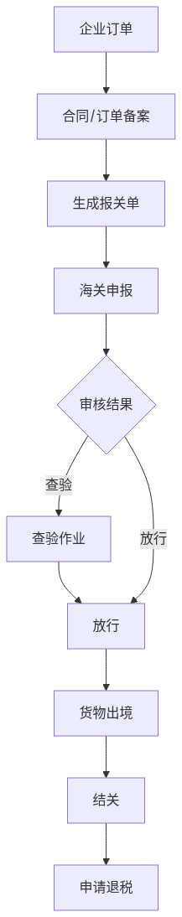
mermaid chart
核心功能：
1. 订单备案：B2B订单事前向海关备案，包括合同、发票、订单信息
2. 报关单生成：自动生成出口报关单，支持批量生成
3. 退税管理：出口后自动生成退税申请数据，对接税务系统
4. 统计分析：B2B出口数据统计，按客户/产品/目的地分析
报关单字段：
字段名 | 类型 | 必填 | 说明
报关单号 | 字符串 | 是 | 海关报关单号
贸易方式 | 枚举 | 是 | 9710跨境电商B2B
境外收货人 | 字符串 | 是 | 国外买方信息
成交方式 | 枚举 | 是 | FOB/CIF/CFR等
运费 | 数字 | 否 | 运费金额（CIF时必填）
保费 | 数字 | 否 | 保费金额
商品明细 | 数组 | 是 | HS编码、品名、规格、数量、单价、总价

3.26.4 9810海外仓出口业务
业务流程
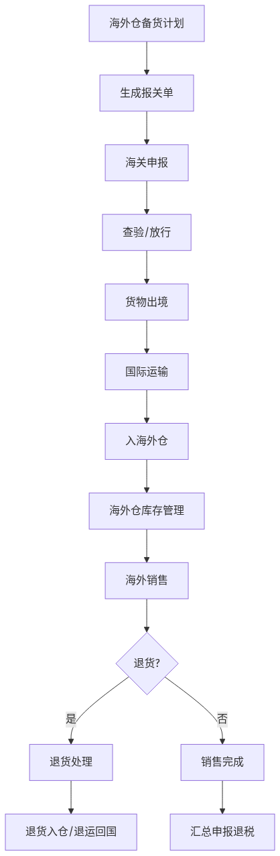
mermaid chart
核心功能：
1. 海外仓备案：海外仓库信息向海关备案，包括仓库地址、面积、类型
2. 备货计划：制定批量备货出口计划，关联海外销售预测
3. 库存同步：海外仓库存实时同步，WMS与海关账册联动
4. 退货管理：处理海外退货，支持退运回国或入海外仓
5. 退税管理：出口即退税，不依赖实际销售
海外仓库存管理：
字段名 | 类型 | 说明
海外仓编码 | 字符串 | 海关备案编码
商品编码 | 字符串 | SKU/HS编码
库存数量 | 整数 | 实时库存
在途数量 | 整数 | 运输途中数量
冻结数量 | 整数 | 退货/质量问题冻结
可售数量 | 整数 | 实际可销售数量

3.26.5 分拣线联动（跨境电商专用）
业务规则：
1. 跨境电商货物在分拣线入口识别，自动贴专用标签
2. 根据海关布控指令自动路由：
• 放行货物→快速通道→直接打板
• 查验货物→查验区专用道口
• 异常货物→异常处理区
3. 查验完成货物根据结果自动分流
4. 跨境电商货物优先装载（通常截关时间更紧）
分拣线配置：
出口编号 | 类型 | 用途
01-10 | 快速通道 | 已放行跨境电商货物
11-15 | 查验区 | 待查验跨境电商货物
16-20 | 一般货物 | 普通进出口货物

3.26.6 数据报送与接口
海关数据接口：
接口名称 | 方向 | 数据内容 | 频率
订单申报 | 企业→海关 | 订单信息 | 实时
清单申报 | 企业→海关 | 清单信息 | 实时
报关单申报 | 企业→海关 | 报关单信息 | 实时
汇总申报 | 企业→海关 | 月度汇总数据 | 按月
回执接收 | 海关→企业 | 审核结果 | 实时
电商平台接口：
平台 | 接口功能
亚马逊 | 订单同步、库存同步、物流跟踪
eBay | 订单同步、退货管理
速卖通 | 订单同步、支付单获取
自建站 | API对接、Webhook通知
验收标准
• [ ] 三单对碰准确率≥99%
• [ ] 清单申报成功率≥98%
• [ ] 汇总申报及时率100%
• [ ] 支持三种业务模式并行处理
• [ ] 与海关系统对接延迟<3秒
• [ ] 订单到清单生成时间<5分钟

3.27 区区联动管理 ⭐新增（v2.0）

3.27.1 航空物流港与联运区联动
业务场景
货物从航空物流港转运至铁路/公路联运区，继续通过多式联运出境或入境。
业务流程
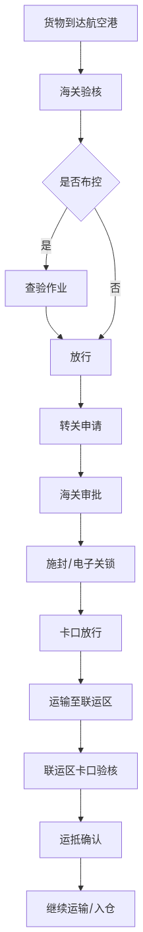
mermaid chart
转关管理：
字段名 | 类型 | 必填 | 说明
转关单号 | 字符串 | 是 | 海关转关申报单编号
转出地海关 | 字符串 | 是 | 航空物流港海关代码
转入地海关 | 字符串 | 是 | 联运区海关代码
运输方式 | 枚举 | 是 | 公路/铁路/内河
承运车辆 | 字符串 | 是 | 车牌号（公路）/列车号（铁路）
驾驶员/负责人 | 字符串 | 是 | 姓名、身份证号、电话
封志号 | 字符串 | 是 | 海关封志编号（物理或电子）
预计到达时间 | 日期时间 | 是 | 用于途中监控
转关货物明细 | 数组 | 是 | 关联原报关单/清单
数据交换机制：
1. 航空港向海关发送转关申请
2. 海关审批后发送电子关锁指令（施封）
3. 卡口自动验核电子关锁，自动抬杆放行
4. 途中GPS监控，偏离路线预警
5. 联运区接收货物后运抵确认，自动解封
6. 海关数据自动流转，无需重复申报
途中监控：
监控项 | 阈值 | 预警方式
偏离路线 | >500米 | 短信+系统告警
超时停留 | >30分钟 | 自动提醒
预计到达偏差 | >1小时 | 通知收发货人
电子关锁异常 | 非法开启 | 立即告警+查验

3.27.2 航空物流港与综保区联动
业务场景
保税货物在航空物流港与综保区之间流转，包括出口入区、进口出区、区间流转等。
业务流程
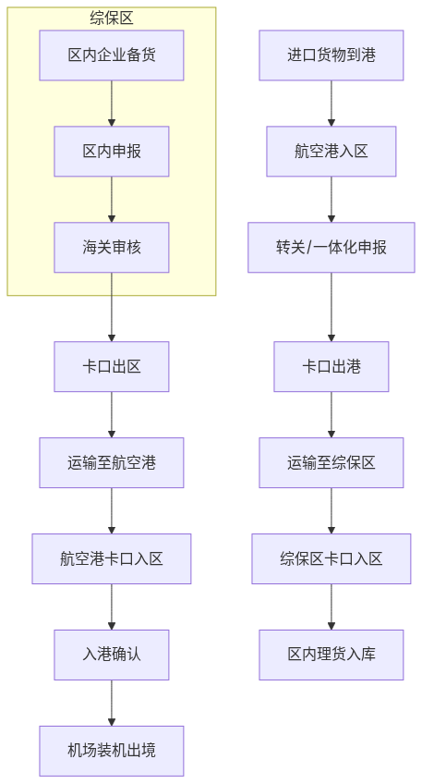
mermaid chart
保税货物管理：
1. 账册管理：
• 金关二期账册：记录保税货物进、出、转、存
• 核注清单：每次货物流转的明细记录
• 库存核对：系统库存与海关账册实时核对
2. 进出区申报简化：
• 先入区后报关：货物先入综保区，后续集中申报
• 分送集报：分批送货，定期汇总申报
• 区间流转：综保区与航空港之间直接流转，简化手续
3. 卡口自动验核：
• 车牌识别自动关联账册
• 货物扫描自动核对核注清单
• 自动抬杆，无需人工干预
• 异常货物自动拦截
账册关联字段：
字段名 | 类型 | 说明
账册编号 | 字符串 | 海关账册唯一编号
核注清单号 | 字符串 | 每次流转的核注清单
商品项号 | 字符串 | 账册内商品序号
申报数量 | 数字 | 本次流转数量
申报重量 | 数字 | 本次流转重量
库存结余 | 数字 | 账册剩余数量

3.27.3 联动数据展示
监控指标：
指标 | 计算方式 | 目标值
转关单量 | 日/月转关单数量 | -
在途货物 | 正在转运的货物数量 | -
平均转运时效 | 从申请到运抵的平均时间 | <4小时
异常率 | 转运异常的比例 | <1%
卡口通过率 | 自动验核通过的比例 | >98%
数据大屏展示：
• 货物流向图：航空港↔联运区↔综保区的实时货物流向
• 在途监控地图：显示所有在途货物的GPS位置
• 卡口通行状态：各卡口通行量、排队情况
• 异常预警看板：超时、偏离、封志异常等预警
业务协同报表：
1. 区区流转量统计（按日/周/月）
2. 转运时效分析（路线、时段对比）
3. 异常原因分析（延误、查验、设备故障）
4. 成本分析（运输成本、仓储成本对比）

3.27.4 系统对接与数据交换
与海关金关二期对接：
• 转关申报接口
• 账册管理接口
• 卡口验核接口
• 回执接收接口
与联运区系统对接：
• 运抵确认接口
• 库存同步接口
• 预约对接接口
与综保区系统对接：
• 账册共享接口
• 核注清单接口
• 卡口联动接口
验收标准
• [ ] 转关申请成功率≥99%
• [ ] 卡口自动验核成功率≥99%
• [ ] 数据同步实时性<5秒
• [ ] 转运时效压缩30%（对比传统模式）
• [ ] 在途货物监控覆盖率100%
• [ ] 异常预警准确率≥95%

